SEGUNDA SECCION
PODER EJECUTIVO
SECRETARIA DEL TRABAJO Y PREVISION SOCIAL

PROYECTO de Modificación a la Norma Oficial Mexicana NOM-009-STPS-1999, Equipo suspendido de
acceso-Instalación, operación y mantenimiento-Condiciones de seguridad, para quedar como
PROY-NOM-009-STPS-2010, Condiciones de seguridad para realizar trabajos en altura.

Al margen un sello con el Escudo Nacional, que dice: Estados Unidos Mexicanos.- Secretaría del Trabajo
y Previsión Social.
JOSE I. VILLANUEVA LAGAR, Presidente del Comité Consultivo Nacional de Normalización de Seguridad y Salud en el Trabajo, con fundamento en los artículos 512 de la Ley Federal del Trabajo; 4o., 17, fracción I, y 22 del Reglamento Federal de Seguridad, Higiene y Medio Ambiente de Trabajo; 1o., 38, fracciones III y IV, 40, fracción Vll, 44, primero y tercer párrafos, 47, fracción l, y 51, primer párrafo, de la Ley Federal sobre Metrología y Normalización, así como en el Acuerdo por el que se establecen la organización y reglas de operación del Comité Consultivo Nacional de Normalización de Seguridad y Salud en el Trabajo, publicado en el Diario Oficial de la Federación de 17 de abril de 2006, me permito ordenar la publicación en ese órgano informativo del Gobierno Federal, del Proyecto de Modificación a la Norma Oficial Mexicana
NOM-009-STPS-1999, Equipo suspendido de acceso-Instalación, operación y mantenimiento-Condiciones de seguridad, para quedar como PROY-NOM-009-STPS-2010, Condiciones de seguridad para realizar trabajos en altura, aprobado por dicho Comité el 31 de agosto de 2010, en su octava sesión ordinaria.
El presente Proyecto se emite a efecto de que los interesados, dentro de los 60 días naturales siguientes a la fecha de publicación, presenten comentarios al Comité Consultivo Nacional de Normalización de Seguridad y Salud en el Trabajo, en sus oficinas sitas en avenida Periférico Sur 4271, Edificio “A”, Nivel 5, colonia Fuentes del Pedregal, Delegación Tlalpan, código postal 14149, México, D.F., teléfono 30 00 21 00, extensión 2241, fax 30 00 22 17, o al correo electrónico: dgsst@stps.gob.mx
Durante el plazo mencionado en el párrafo anterior, la Manifestación de Impacto Regulatorio que sirvió de base para la elaboración del presente Proyecto de Norma Oficial Mexicana, estará a disposición del público para su consulta en el domicilio del Comité.
México, D.F., a los quince días del mes de octubre de dos mil diez.- El Presidente del Comité Consultivo Nacional de Normalización de Seguridad y Salud en el Trabajo, José I. Villanueva Lagar.- Rúbrica.
PREFACIO
La Secretaría del Trabajo y Previsión Social, dentro del marco legal y de sus atribuciones de normalización, ha elaborado el Proyecto de Modificación a la Norma Oficial Mexicana NOM-009-STPS-1999, Equipo suspendido de acceso-Instalación, operación y mantenimiento-Condiciones de seguridad, para quedar como PROY-NOM-009-STPS-2010, Condiciones de seguridad para realizar trabajos en altura, con el propósito de contribuir en la prevención y protección de la integridad física y salud de los trabajadores que desempeñan este tipo de actividades.
Cabe mencionar que la Secretaría del Trabajo y Previsión Social publicó en el Diario Oficial de la Federación, de 14 de marzo de 2008, para consulta pública por sesenta días, el proyecto de modificación a la Norma Oficial Mexicana NOM-009-STPS-1999, Equipo suspendido de acceso-Instalación, operación y mantenimiento-Condiciones de seguridad, para quedar como PROY-NOM-009-STPS-2007, Equipo suspendido de acceso-Operación y mantenimiento-Condiciones de seguridad, el cual fue aprobado por el Comité Consultivo Nacional de Normalización de Seguridad y Salud en el Trabajo, en su Sexta Sesión Ordinaria, de fecha 26 de junio de 2007.
Derivado de los comentarios recibidos en dicho periodo y en virtud de que las adecuaciones propuestas significaban cambios sustanciales al contenido inicial, se determinó devolver el Proyecto al grupo de trabajo, atento a lo dispuesto por el artículo 47, fracción I, de la Ley Federal sobre Metrología y Normalización, y 33, último párrafo, de su Reglamento.
Al proyecto se le incorporan definiciones que permiten una mejor comprensión de los términos empleados para identificar partes estructurales de los sistemas y equipos utilizados en los trabajos en altura.
El Proyecto amplía el campo de aplicación de la norma oficial mexicana vigente, al incorporar las medidas de seguridad que deberán adoptar éstos, al realizar sus actividades en altura mediante el uso de diversos equipos y sistemas como son los sistemas personales para trabajos en altura y de prevención de caídas; los andamios tipo torre o estructura y los suspendidos; las plataformas de elevación, así como el uso de escaleras de mano y redes de seguridad.
A los trabajadores que realicen trabajos en altura se les deberán practicar exámenes médicos al menos cada año, de acuerdo con lo que establezcan las Normas Oficiales Mexicanas que al respecto emita la Secretaría de Salud.
Asimismo, se adiciona el contenido del plan de atención a emergencias y de la capacitación que deberá ser proporcionada a los trabajadores en función del tipo de sistema o equipo que utilizarán en los trabajos
en altura.
Se añaden al Proyecto dos guías de referencia, no obligatorias, que orientan al sujeto obligado sobre el contenido mínimo que deberían tener los instructivos, manuales o procedimientos para la instalación, operación y mantenimiento de los sistemas de uso colectivo para trabajos en altura, y el botiquín de primeros auxilios.
Finalmente, el Proyecto incorpora el procedimiento para la evaluación de la conformidad que se deberá aplicar a efecto de evaluar el grado de cumplimiento con la norma, lo que dará certeza jurídica a los sujetos obligados ante las actuaciones de unidades de verificación aprobadas y acreditadas, en términos de la Ley Federal sobre Metrología y Normalización, y de la propia autoridad del trabajo.
En la elaboración de este Proyecto participaron las dependencias, organismos y empresas siguientes: Secretaría del Trabajo y Previsión Social, a través de la Dirección General de Seguridad y Salud en el Trabajo y la Dirección General de Inspección Federal del Trabajo; Secretaría de Salud, por conducto de la Comisión Federal para la Protección contra Riesgos Sanitarios, COFEPRIS; Instituto Mexicano del Seguro Social, IMSS; PEMEX Gas y Petroquímica Básica; Confederación Regional Obrera Mexicana, CROM; Alta Vertical, S.A. de C.V.; MSA de México, S.A. de C.V.; Asociación Mexicana de Distribuidores de Maquinaria, A.C.; Enlace de Tecnología, Proyectos y Servicios, S.A. de C.V.; G Vargas Comercializadora, S.A. de C.V.; Capital Safety. DBI Sala; JLG Industries, Inc.; JYRSA-Safe Step; Klein Tools de México, S.A. de C.V.; Sperian Protection / Miller; Terex / Genie, así como The Edge Servicios Verticales.
Indice
1. Objetivo
2. Campo de aplicación
3. Referencias
4. Definiciones
5. Obligaciones del patrón
6. Obligaciones de los trabajadores
7. Medidas generales de seguridad para realizar trabajos en altura
8. Sistemas personales para trabajos en altura
9. Andamios tipo torre o estructura
10. Andamios suspendidos
11. Plataformas de elevación
12. Escaleras de mano y redes de seguridad
13. Seguimiento a la salud de los trabajadores
14. Plan de atención a emergencias
15. Capacitación, adiestramiento e información
16. Unidades de verificación
17. Procedimiento de evaluación de la conformidad
18. Vigilancia
19. Bibliografía
20. Concordancia con normas internacionales
TRANSITORIOS
Guía de Referencia I Contenido mínimo de los instructivos, manuales o procedimientos para la instalación, operación y mantenimiento de los sistemas de uso colectivo para trabajos en altura
Guía de referencia II Botiquín de primeros auxilios
1. Objetivo
Establecer los requerimientos mínimos de seguridad para la prevención de riesgos laborales por la realización de trabajos en altura.
2. Campo de aplicación
2.1 La presente Norma rige en todo el territorio nacional y aplica en aquellos lugares donde se realicen trabajos en altura.
3. Referencias
Para la correcta interpretación de esta Norma, deberán consultarse las siguientes normas oficiales mexicanas vigentes, o las que las sustituyan:
3.1 NOM-004-STPS-1999, Sistemas de protección y dispositivos de seguridad en la maquinaria y equipo que se utilice en los centros de trabajo.
3.2 NOM-017-STPS-2008, Equipo de protección personal-Selección, uso y manejo en los centros
de trabajo.
3.3 NOM-026-STPS-2008, Colores y señales de seguridad e higiene, e identificación de riesgos por fluidos conducidos en tuberías.
4. Definiciones
Para efectos de la presente Norma, se establecen las definiciones siguientes:
4.1 Absorbedor de energía: El componente del sistema de protección personal para interrumpir caídas de altura, diseñado para disipar la energía cinética generada durante una caída, y que limita las fuerzas aplicadas en el sistema, en el dispositivo de anclaje y en el usuario.
4.2 Andamio: Cualquier plataforma, con sus elementos de estructura, soporte y anclaje, elevada en forma temporal, soportada o suspendida, que es empleada para realizar trabajos en altura. Comprende, de manera enunciativa, los tipos siguientes:
a) De un punto: El sostenido por cables en un solo punto de anclaje;
b) De dos puntos: El sostenido por cables en dos puntos de anclaje;
c) De varios puntos: El sostenido por cables en tres o más puntos de anclaje, y en el que los módulos de la plataforma no están articulados entre sí;
d) Continuo articulado: El constituido por módulos articulados sostenidos por cables en tres o más puntos de anclaje;
e) Suspendido temporal: El instalado temporalmente en un edificio o estructura para efectuar tareas específicas, sostenido por uno o más puntos de anclaje, que deberá ensamblarse antes de ser utilizado en el sitio de trabajo, y desmantelarse o removerse al concluir las tareas, y
f) De varios puentes: El formado por dos o más niveles montados verticalmente.
4.3 Arnés; arnés de cuerpo completo: El equipo de protección personal que se ajusta al torso y muslos del usuario, compuesto por elementos como bandas flexibles, hebillas, mecanismos de ajuste, herrajes y anillos metálicos, y que se emplea principalmente en los sistemas de detención de caídas para soportar
al usuario.
4.4 Autoridad del trabajo; autoridad laboral: Las unidades administrativas competentes de la Secretaría del Trabajo y Previsión Social que realizan funciones de inspección en materia de seguridad y salud en el trabajo y las correspondientes de las entidades federativas y del Distrito Federal, que actúen en auxilio
de aquéllas.
4.5 Bloqueador de caída de tipo corredizo: El dispositivo diseñado para sujetarse a un riel vertical o línea de vida vertical, y deslizarse hacia arriba y hacia abajo, en respuesta a movimientos de ascenso, y que se bloquea automáticamente en respuesta al movimiento súbito de una caída.
4.6 Cable de seguridad (en andamios suspendidos y sistemas de detención de caídas): El segmento de material flexible, que junto con un absorbedor de energía, se utiliza como un elemento de unión o conexión, en caso de caída de un trabajador.
4.7 Cable de suspensión: El cable que soporta la carga suspendida.
4.8 Carga total (en sistemas de uso colectivo para trabajos en altura): El peso total al que se someterán los soportes del sistema de suspensión, que comprende el peso de los trabajadores, equipos, herramientas y materiales de trabajo, así como de todos y cada uno de los componentes del propio sistema, como plataforma, malacates, cables, entre otros.
4.9 Contrapesos: Los pesos sujetos al soporte de suspensión para contrarrestar el momento de volcamiento.
4.10 Despliegue: La acción del absorbedor de energía, de extenderse permanentemente, para disipar la energía aplicada a él durante una caída.
4.11 Dispositivos de seguridad (en los sistemas suspendidos): Los elementos que impiden el desarrollo de una fase peligrosa, como falla en malacates, cables de suspensión, soportes y otros dispositivos de suspensión. Los tipos de dispositivos que se presentan normalmente son:
a) De descenso por falta de energía: Permite el descenso en forma manual de una plataforma motorizada;
b) De paro durante la caída: Detiene el descenso de la plataforma al actuar directamente en el cable de seguridad;
c) De detección de la inclinación: Indica la pendiente longitudinal de la plataforma, cuando excede un ángulo preestablecido;
d) Secundario: Detiene el descenso la plataforma en caso de ruptura del cable de suspensión o falla del malacate, y
e) De freno secundario: Detiene el descenso de la plataforma al accionar directamente sobre el tambor, la polea de tracción o el extremo del eje impulsor.
4.12 Equipo suspendido de acceso (para mantenimiento de edificios): El equipo concebido o seleccionado para ser instalado permanentemente en una estructura o edificio específico. Está compuesto de una plataforma suspendida y un soporte superior. En general, es una unidad con trole y malacate, que opera sobre rieles o sobre otra superficie apropiada, como una pista de concreto o monorriel, con trole transversal u otros sistemas superiores de suspensión.
4.13 Estabilizador: El elemento en forma de brazo, en plataformas de elevación, que actúa como soporte para dar mayor estabilidad a la plataforma de elevación.
4.14 Línea de vida: La línea flexible en la cual uno de sus extremos se conecta al arnés de un usuario de un sistema de protección personal para interrumpir caídas de altura, y el otro extremo a un punto o dispositivo de anclaje.
4.15 Línea de vida horizontal: La línea flexible bajo tensión cuyos extremos se sujetan a puntos de anclaje, y sobre la cual se puede deslizar un conector de un sistema de protección personal para interrumpir caídas de altura.
4.16 Línea de vida vertical: La línea flexible instalada en forma temporal o permanente, suspendida o bajo tensión, y sobre la cual se puede conectar un bloqueador de caída de tipo corredizo.
4.17 Malacate: El dispositivo de ascenso, descenso y tracción, que eleva o desciende la plataforma, canastilla o silleta en un sistema suspendido.
4.18 Monorriel: El riel asentado en el perímetro del edificio al nivel de la azotea, para soportar y guiar el trole transversal.
4.19 Patrón: La persona física o moral en quien recae la responsabilidad de ejecutar los trabajos en altura, mediante los servicios de uno o varios trabajadores a su cargo.
4.20 Plataforma de trabajo; plataforma soporte: La superficie del andamio o plataforma de elevación, que soporta a los trabajadores, equipos, herramientas y materiales, y desde la cual se realizan las actividades o trabajos en altura.
4.21 Protección lateral; barandal: El resguardo dispuesto en forma perimetral en una plataforma de trabajo o en las zonas en las que existe riesgo de caída de altura.
4.22 Punto de anclaje: El elemento que posee suficiente resistencia para la fijación de malacates, cables de suspensión, cables de seguridad y otros dispositivos de suspensión, soporte o paro durante una caída, y que puede ubicarse o instalarse en los edificios, andamios suspendidos, plataformas de elevación, entre otros, en los que se realiza un trabajo en altura.
4.23 Sistema de protección personal para interrumpir caídas de altura; sistema de detención de caídas: El sistema que minimiza las fuerzas al momento de interrumpir la caída de altura; controla la distancia total recorrida durante la caída previniendo la colisión contra el piso o cualquier otro obstáculo, y permite mantener a la persona en una posición adecuada después de la caída para propósitos de rescate.
4.24 Sistema de suspensión: El conjunto de elementos de un andamio suspendido u otro sistema similar, que comprenden de manera general los soportes y las cuerdas o cables de suspensión.
4.25 Soporte de suspensión; anclaje: La estructura fija o móvil que permite anclar los cables de suspensión y de seguridad.
4.26 Sistemas personales para trabajos en altura: Aquéllos de uso personal empleados para suspender o soportar a un trabajador en actividades que impliquen riesgo de caída de altura. Incluye también los utilizados para la prevención de caídas de altura y para la detención en el caso de que éstas lleguen a presentarse. Comprende, entre otros, los denominados de restricción, posicionamiento, ascenso y/o descenso controlado y detención de caídas.
4.27 Sistemas restrictivos de los cables de suspensión: Los dispositivos de un equipo suspendido, localizados horizontalmente en la pared del edificio, equipados con cabo y anillo acoplados a cada uno de los cables de suspensión durante el movimiento de descenso, y desacoplados en el ascenso.
4.28 Tambor: El cilindro hueco de metal liso o ranurado, cuyos extremos están flanqueados por discos y en el cual se enrolla el cable.
4.29 Trabajos en altura: Las actividades de mantenimiento, instalación, demolición, operación, reparación, limpieza, entre otras, que se realizan a alturas mayores de 1.80 m sobre el nivel de piso. Incluye también el riesgo de caída en aberturas en las superficies de trabajo, tales como perforaciones, pozos, cubos y túneles verticales.
4.30 Trole transversal: El carro con ruedas que está diseñado para desplazarse con un movimiento transversal a lo largo de un monorriel del que se suspende una plataforma.
4.31 Viga de suspensión: El elemento estático para soportar el equipo suspendido de acceso, cuya estabilidad es asegurada con contrapesos.
5. Obligaciones del patrón
5.1 Contar con un análisis de las condiciones prevalecientes en las áreas en las que se llevarán a cabo los trabajos en altura, en forma previa a su realización, a fin de identificar los factores de riesgo existentes.
5.2 Disponer de los instructivos, manuales o procedimientos para la instalación, operación y mantenimiento de los sistemas o equipos utilizados en los trabajos en altura, redactados en idioma español. Dichos instructivos, manuales o procedimientos, deberán estar elaborados con base en las instrucciones del fabricante.
5.3 Proporcionar autorización por escrito a los trabajadores que realicen trabajos en altura, mediante andamios tipo torre o estructura, andamios suspendidos y plataformas de elevación, conforme se determina en el numeral 7.1, la cual será otorgada una vez que se compruebe que se han aplicado las medidas de seguridad requeridas.
5.4 Cumplir con las medidas generales de seguridad y condiciones de seguridad establecidas en los Capítulos del 7 al 12 de la presente Norma, para la ejecución de trabajos en altura con el uso de sistemas personales para trabajos en altura, andamios tipo torre o estructura, andamios suspendidos, plataformas de elevación, escaleras de mano y redes de seguridad.
5.5 Supervisar que se cumpla con las medidas de seguridad dispuestas en los instructivos, manuales o procedimientos para la instalación, operación y mantenimiento de los sistemas o equipos utilizados en los trabajos en altura, así como con las medidas generales de seguridad y condiciones de seguridad establecidas en la presente Norma.
5.6 Evitar o interrumpir las actividades en altura cuando se detecten condiciones inseguras en los sistemas o equipos utilizados para estos trabajos, o cuando existan condiciones climáticas que pongan en riesgo a los trabajadores.
5.7 Establecer y aplicar un programa de revisión y mantenimiento a los sistemas o equipos utilizados para la realización de trabajos en altura, de acuerdo con lo señalado en el numeral 7.13 de la presente Norma.
5.8 Llevar el registro de las revisiones y del mantenimiento preventivo y correctivo que se practiquen a los sistemas o equipos utilizados para la realización de trabajos en altura, mismos que deberán conservarse al menos durante doce meses.
5.9 Proveer a los trabajadores que desarrollen trabajos en altura, de un sistema de protección personal para interrumpir caídas de altura, que cumpla con lo establecido en el numeral 8.4 de la presente Norma, así como del equipo de protección personal a que se refieren los Capítulos del 7 al 12, de la presente Norma, o del que se requiera con base en los riesgos a los que se exponen por efecto de las actividades que desarrollan, conforme a lo dispuesto por la NOM-017-STPS-2008, o las que la sustituyan.
5.10 Practicar exámenes médicos a los trabajadores que realizarán trabajos en altura, conforme a lo señalado en el Capítulo 13.
5.11 Disponer de un plan de atención a emergencias, conforme a lo previsto en el Capítulo 14, derivado de la ejecución de trabajos en altura.
5.12 Contar con un botiquín de primeros auxilios que contenga el manual y los materiales de curación necesarios para atender los posibles casos de emergencia, identificados de acuerdo con los riesgos a que estén expuestos los trabajadores y las actividades que realicen.
5.13 Proporcionar capacitación, adiestramiento e información a los trabajadores que estarán involucrados en la realización de los trabajos en altura, con base en lo establecido en el Capítulo 15 de la presente Norma, así como en lo relativo a la aplicación del plan de atención a emergencias, a que se refiere el Capítulo 14
de la misma.
5.14 Supervisar que los contratistas cumplan con lo establecido en la presente Norma, cuando el patrón convenga los servicios de terceros para realizar trabajos en altura.
5.15 Exhibir a la autoridad del trabajo los documentos que la presente Norma le obligue a elaborar y poseer, cuando aquélla así lo requiera.
6. Obligaciones de los trabajadores
6.1 Participar en la capacitación que proporcione el patrón para el desarrollo seguro de los trabajos en altura y para la atención de emergencias.
6.2 Conocer y cumplir las medidas de seguridad establecidas por el patrón o contratista en los instructivos, manuales o procedimientos para realizar en forma segura los trabajos en altura.
6.3 Informar al patrón o contratista sobre cualquier condición insegura que se observe en los trabajos en altura, o cualquier desgaste, daño, deterioro, mal funcionamiento u otra anomalía que se detecte en los sistemas, equipos o sus componentes, empleados para la realización de este tipo de trabajos, a efecto de que se tomen las medidas correctivas pertinentes y se constate que no existe riesgo en su uso.
6.4 Utilizar el equipo de protección personal que les sea proporcionado, con base en los riesgos a los que se encuentran expuestos.
6.5 Acudir y someterse a los exámenes médicos que indique el patrón, e informar a éste sobre cualquier afectación a la salud o acrofobia (miedo a las alturas) que comprometa su seguridad o la de terceros, durante la realización de los trabajos en altura.
7. Medidas generales de seguridad para realizar trabajos en altura
Para la realización de trabajos en altura, se deberá cumplir con lo establecido a continuación, de acuerdo con el tipo de sistema o equipo utilizado.
7.1 Efectuar trabajos en altura sólo con personal capacitado y autorizado por el patrón. Las autorizaciones deberán contener al menos lo siguiente:
a) El nombre del trabajador autorizado;
b) El tipo de trabajo por desarrollar y el área o lugar donde llevará a cabo la actividad;
c) Las medidas de seguridad que se deberán aplicar conforme a los resultados del análisis de riesgo de cada actividad;
d) La fecha y hora de inicio de las actividades, y el tiempo estimado de duración, y
e) El nombre y firma del patrón o de la persona que designe para otorgar la autorización.
7.2 Revisar el sistema o equipo antes de ser utilizado, conforme a las instrucciones del fabricante, respecto a posibles desgastes, daños, deterioros, mal funcionamiento u otras anomalías.
Los componentes defectuosos deberán ser removidos del servicio, si su resistencia o funcionamiento se ven afectados. Cualquier componente que deba reemplazarse, deberá sustituirse únicamente por otro original o que esté autorizado por el fabricante en el manual de mantenimiento que éste provea con el sistema.
7.3 Supervisar que los trabajos en altura se ejecuten de acuerdo con las medidas generales de seguridad y condiciones de seguridad establecidas en los capítulos del 7 al 12 de la presente Norma.
7.4 Usar para trabajo en altura un sistema de protección personal para interrumpir caídas de altura, de acuerdo con lo establecido en el numeral 8.4 de la presente Norma.
7.5 Constatar que en ningún caso se rebase la capacidad de carga nominal definida por el fabricante del sistema en uso.
7.6 Tener en consideración los riesgos adicionales generados por la presencia de fuentes de calor -como operaciones de soldadura y corte-, humedad, ácidos, aceite, grasa, polvo, ambientes corrosivos o con temperaturas extremas, entre otros, y evaluar su efecto en el sistema en uso.
7.7 Prohibir el uso de cables metálicos donde exista riesgo eléctrico.
7.8 Desenergizar o reubicar las líneas eléctricas que se encuentren en el lugar en donde se realizarán los trabajos en altura y que representen riesgo para los trabajadores o, cuando esto no sea posible, mantener en todo momento las distancias de seguridad hacia dichas líneas, de conformidad con la Tabla 1 siguiente:
Tabla 1
Distancias de seguridad a líneas eléctricas energizadas
Voltaje (fase a fase)  (V) | Distancia mínima de seguridad  (m)
Hasta 50 000 | 3.10
73 000 | 3.33
85 000 | 3.45
115 000 | 3.75
140 000 | 4.00
230 000 | 4.90
400 000 | 6.60
600 000 | 8.60

7.9 Aplicar, cuando se trabaje en la proximidad de líneas energizadas, aun cuando se mantengan las distancias de seguridad referidas en el numeral 7.8 de la presente Norma, las medidas de seguridad siguientes:
a) Tomar precauciones para evitar que se llegue a tener contacto accidental con las líneas energizadas, al manipular objetos conductivos largos, tales como varillas, tubos, cables, herramientas, entre otros;
b) Colocar protecciones como cintas o mantas aislantes en las líneas eléctricas acordes con la tensión que en ellas se manejen, por parte de personal capacitado en el manejo de líneas eléctricas energizadas, y
c) Utilizar equipo de protección personal, consistente al menos en casco, calzado y guantes dieléctricos, conforme a la tensión eléctrica de las líneas energizadas.
7.10 Proteger las cuerdas o cables cuando pasen por bordes o aristas filosas, o por superficies ásperas, que puedan tener un efecto cortante o un desgaste excesivo por fricción, con materiales que eviten
estos riesgos.
7.11 Delimitar la zona o área a nivel de piso en la que se realizará el trabajo en altura, mediante su acordonamiento y señalización, esta última con base en lo establecido en la NOM-026-STPS-2008, o las que la sustituyan, a fin de evitar que permanezcan o transiten personas por dicha zona o área.
7.12 Evitar o interrumpir las actividades en altura cuando se detecten condiciones climáticas que impliquen riesgos para los trabajadores, tales como lluvia intensa, tormentas eléctricas, nevado y vientos fuertes sostenidos, conforme a las características del sistema o equipo utilizados y las especificaciones del fabricante.
7.13 Someter el sistema o equipo utilizado a una revisión anual o con la periodicidad indicada por el fabricante, la que resulte menor, a fin de asegurarse que se encuentra en óptimas condiciones de seguridad y funcionamiento. Dicha revisión deberá ser realizada por personal capacitado y adiestrado para tal fin.
En el caso de los sistemas utilizados en ambientes con condiciones extremas o perjudiciales para éstos, las revisiones deberán programarse con mayor frecuencia.
7.14 Llevar el registro de las revisiones y mantenimiento realizados a los sistemas o equipos, en el que al menos se deberá consignar lo siguiente:
a) Los datos generales del sistema o equipo como marca, modelo y número de serie u otra identificación individual de éste;
b) Las fechas de las revisiones y acciones de mantenimiento;
c) Las observaciones que resulten de las revisiones efectuadas al sistema o equipo;
d) Las acciones preventivas y correctivas realizadas, como reparaciones, reemplazos, retiro del servicio, destrucción, entre otras;
e) La identificación del trabajador o trabajadores responsables de la reparación, y
f) El señalamiento de los responsables de la liberación para su uso.
8. Sistemas personales para trabajos en altura
8.1 Requisitos generales
8.1.1 Se deberá supervisar, en todo momento, al realizar trabajos en altura, que el sistema personal para trabajos en altura se use conforme a lo establecido en las instrucciones del fabricante.
8.1.2 Se deberá verificar que los sistemas personales y sus subsistemas y componentes, en su caso, cuentan con la contraseña oficial de un organismo de certificación, acreditado y aprobado en los términos de la Ley Federal sobre Metrología y Normalización, que certifique su cumplimiento con las normas oficiales mexicanas o, a falta de éstas, con las normas mexicanas que correspondan.
8.2 Sistemas de restricción
8.2.1 Los sistemas de restricción deberán emplearse únicamente para limitar la distancia de desplazamiento del trabajador hacia cualquier borde peligroso donde pueda ocurrir una caída. Este tipo de sistemas no deberán emplearse para detención de caídas.
8.2.2 En el uso de los sistemas de restricción, se deberá limitar la distancia de acercamiento a la zona de riesgo de caída (bordes) a no menos de 1.20 m.
Para tal efecto, deberá emplearse un arnés de cuerpo completo o cinturón de seguridad, conectado a través de una línea de vida a un punto o dispositivo fijo que limite la proximidad del trabajador a dicha zona. En la Figura 1 se ejemplifica el uso de este tipo de sistemas.
Figura 1
Uso de sistemas personales de restricción
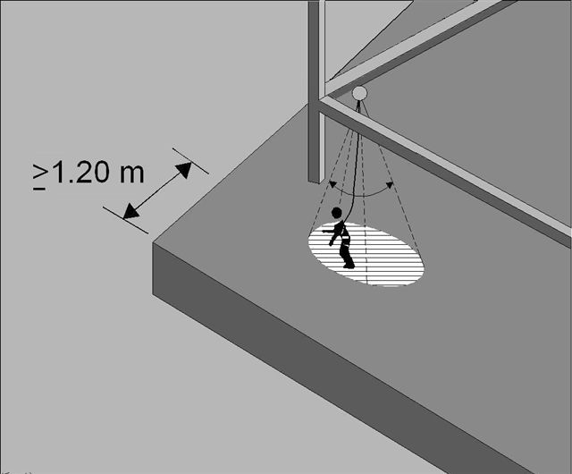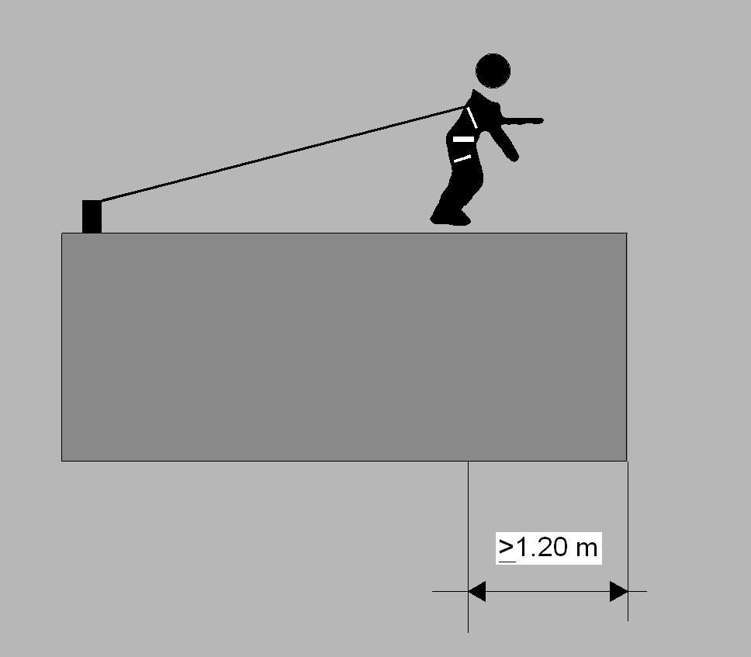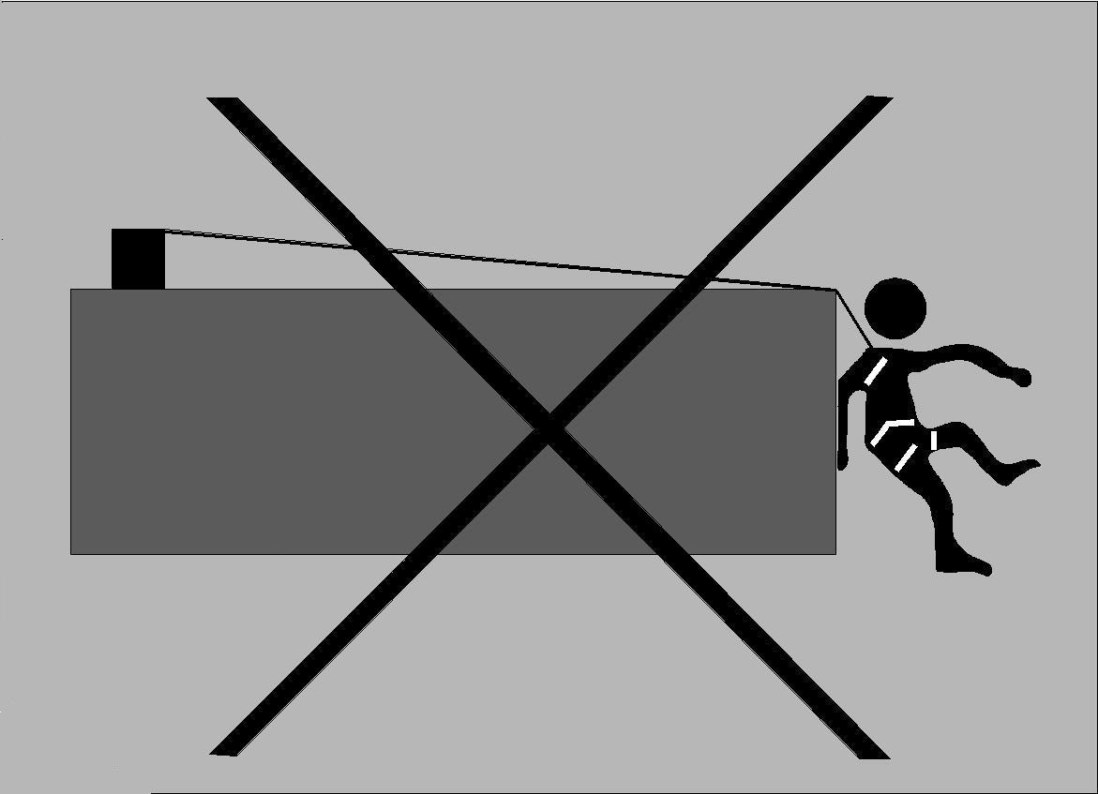
8.3 Sistemas de posicionamiento y ascenso/descenso controlado
8.3.1 Los sistemas de posicionamiento y de ascenso/descenso controlado (Véase Figura 2) deberán cumplir, según aplique, con lo siguiente:
a) Emplear un elemento de sujeción del trabajador al dispositivo de ascenso/descenso controlado, como una cuerda, banda o conector, para permitir realizar el trabajo en forma estable con ambas manos libres;
b) Utilizar cinturón porta-herramientas para la sujeción segura de las herramientas y otros artículos de trabajo, y evitar de esta forma que puedan caer accidentalmente, y
c) Usar, según aplique, bandas o cuerdas de sujeción de herramientas, las cuales suelen atarse a su vez a una muñequera o cinturón, para evitar que la herramienta llegue e caer si se soltara accidentalmente mientras es utilizada.
Figura 2
Sistemas de posicionamiento y ascenso/descenso controlado
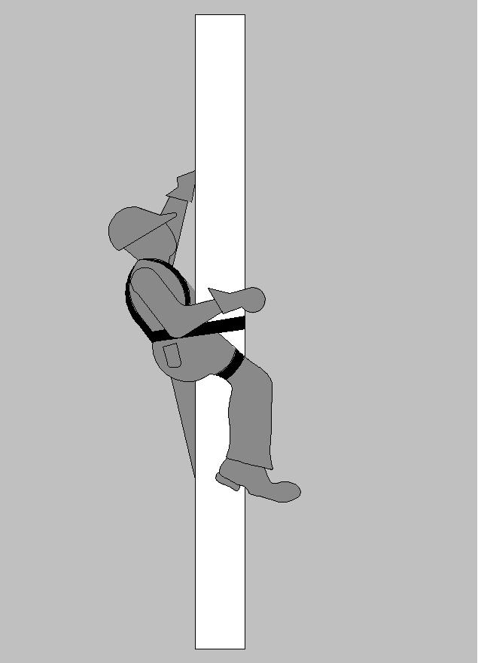 | 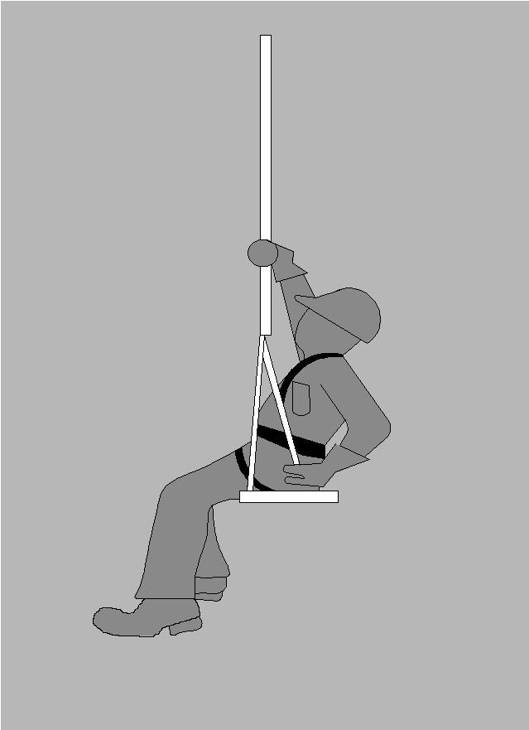
Sistema de posicionamiento | Sistema de ascenso/descenso controlado

8.4 Sistemas de detención de caídas o sistemas de protección personal para interrumpir caídas de altura
8.4.1 El uso de sistemas de protección personales empleados para interrumpir caídas de altura, deberá ser obligatorio cuando se realicen trabajos en altura que requieran el uso de ambas manos, a las distancias mínimas establecidas en la Tabla 2 siguiente:
Tabla 2
Altura mínima obligatoria para el uso de sistemas de protección personales
empleados para interrumpir caídas de altura
Sistema o equipo | Altura
Andamios tipo torre o estructura | 1.8 m
Andamios suspendidos | 1.8 m
Plataformas de elevación | 1.8 m
Escaleras | 3.6 m

8.4.2 Los sistemas de protección personales empleados para interrumpir caídas de altura, deberán estar conformados al menos por:
a) Arnés de cuerpo completo;
b) Línea de vida;
c) Conectores;
d) Dispositivos absorbedores de energía, y
e) Puntos de anclaje.
8.4.3 Al emplear sistemas personales para interrumpir caídas de altura, se deberá:
a) Limitar la distancia de caída a la mínima posible;
b) Colocar el punto de anclaje por arriba del trabajador, para reducir la distancia de caída y el efecto pendular. Un punto de anclaje puede ser una columna, trabe, viga u otro elemento estructural en un edificio; un herraje que se fija a cualquiera de estos elementos, o bien, un dispositivo integrado a una canastilla, brazo o plataforma de trabajo, en un andamio suspendido o plataforma de elevación;
c) Limitar la masa total -masa del trabajador más herramientas-, a la especificada por el fabricante del sistema en uso;
d) Seleccionar o implantar puntos o dispositivos de anclaje, respectivamente, que soporten la fuerza de detención generada durante una caída. El punto o dispositivo de anclaje nunca deberá seleccionarse por debajo del nivel de sustentación del trabajador;
e) Asegurar que existe un espacio libre en el trayecto de una posible caída, de acuerdo con las indicaciones que establezca el fabricante para el sistema a utilizar;
f) Revisar del sistema, en forma previa a su utilización y conforme a las instrucciones del fabricante, al menos los aspectos siguientes:
1) Que no exista corrosión u otro tipo de degradación de los materiales en sus partes metálicas;
2) Que no existan deformaciones, agrietamientos, ruptura u otros daños similares de las hebillas, anillos, ganchos, mosquetones y carabineros;
3) Que la apertura, cierre y bloqueo de todos los conectores se realice en forma correcta;
4) Que no existan en las cuerdas, bandas y cables, rupturas, deshilados, destrenzados, descosidos, desgastados, doblados, corroídos o con quemaduras, y
5) Que las etiquetas y marcas estén legibles;
g) Remover del servicio los componentes defectuosos del sistema o equipo cuando su resistencia o funcionamiento se vean afectados;
h) Reemplazar cualquier subsistema o componente, únicamente por otro original o que esté autorizado por el fabricante en el manual de mantenimiento que éste provea con el sistema;
i) Efectuar las reparaciones sólo a través de personal capacitado;
j) Utilizar conectores como mosquetones, ganchos, carabineros y otros elementos de sujeción, que se mantengan cerrados y bloqueados automáticamente, para prevenir que puedan abrirse o liberarse accidentalmente.
Estos deberán desconectarse sólo mediante la ejecución de al menos dos acciones deliberadas consecutivas del trabajador (doble seguro). Los conectores no deberán conectarse a otros objetos incompatibles en forma o dimensiones, que comprometan su funcionamiento seguro;
k) Utilizar cuerdas y bandas de fibras sintéticas o cable metálico en las líneas de vida, cables de seguridad y demás componentes sometidos a esfuerzos;
l) Instalar el sistema de tal manera que, en caso de una caída, el trabajador no se llegue a golpear con obstáculos que se encuentren en los posibles trayectos de la caída. Al respecto, deberá tenerse en cuenta:
1) El posible efecto de elongación de la cuerda;
2) El efecto pendular;
3) La presencia de líneas eléctricas energizadas, y
4) La deflexión de una línea de vida horizontal (Véase Figura 3);
Figura 3
Líneas de vida horizontales
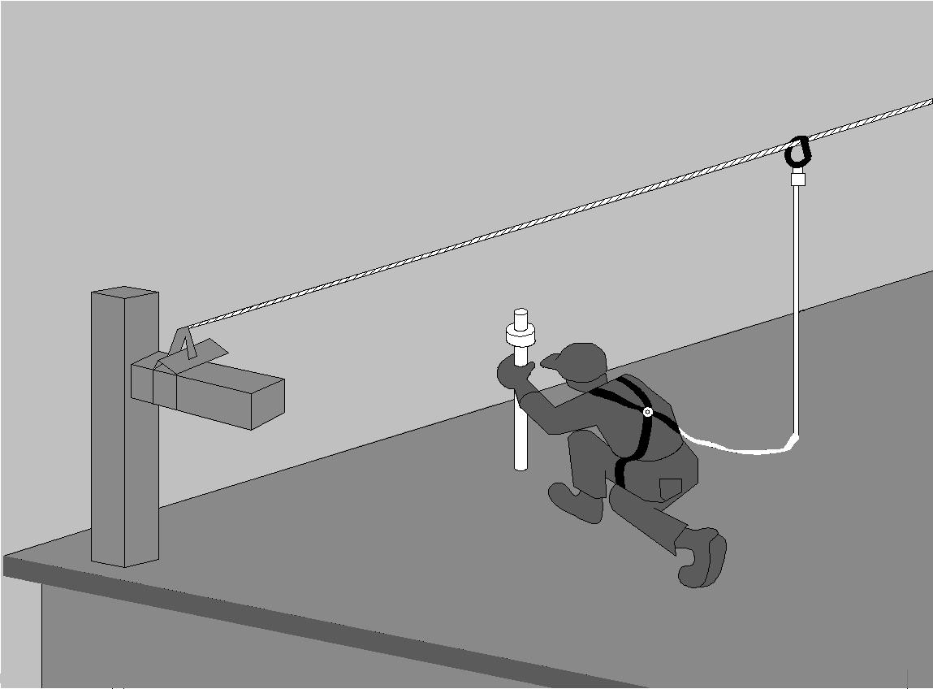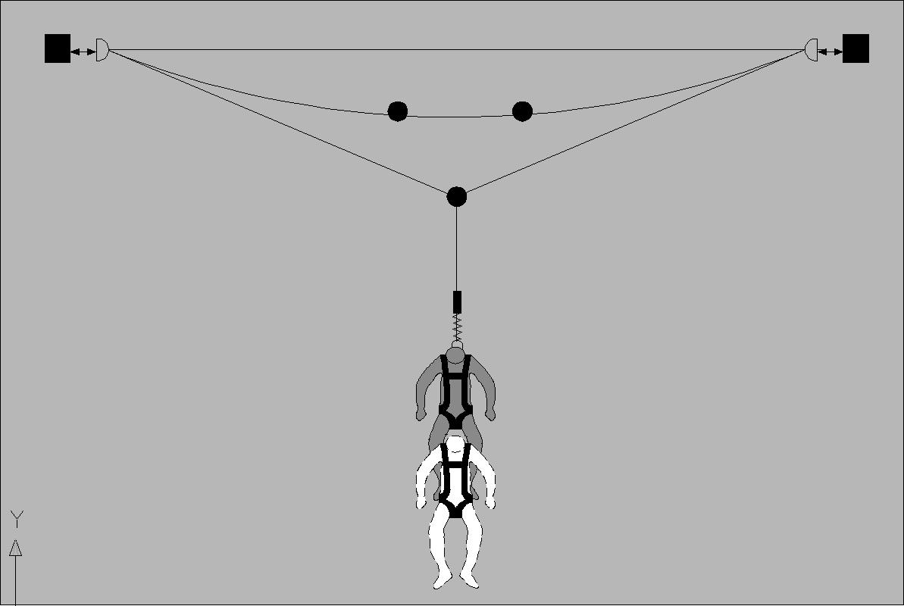
m) Instalar el sistema de forma tal que la distancia total de caída libre antes de que se active el absorbedor de energía sea como máximo de 1.80 m;
n) Evitar ensamblar subsistemas o componentes de distintos fabricantes que sean incompatibles;
o) Proveer a cada trabajador de una línea de vida vertical independiente, durante el uso de las líneas de trabajo verticales (Véase Figura 4);
Figura 4
Líneas de vida verticales
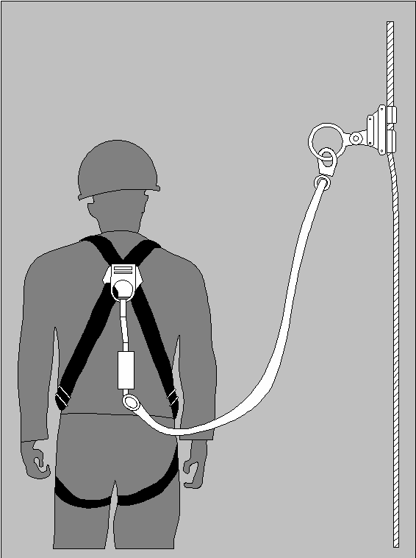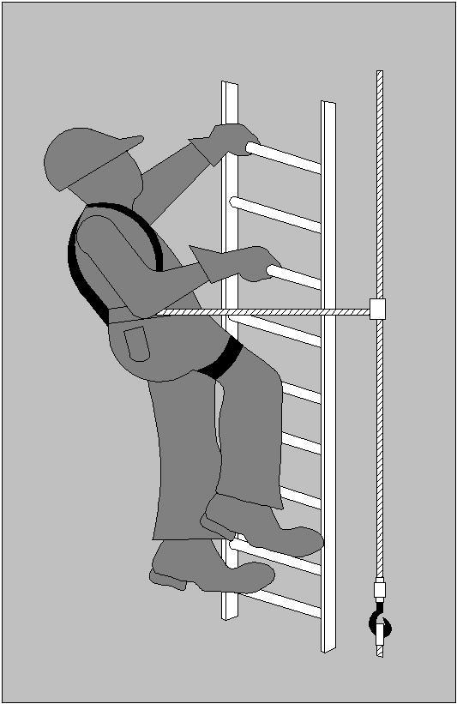
p) Probar, antes de cada uso, el accionamiento del bloqueador de caída de tipo corredizo, en los sistemas de detención consistentes en rieles verticales o líneas (líneas de vida verticales) empleados en escaleras u otras estructuras;
q) Marcar o identificar al sistema que se accionó para detener una caída, y
r) Prohibir que un sistema que se ha accionado para detener una caída, sea reutilizado.
8.4.4 Los sistemas a base de líneas de vida horizontales deberán instalarse de conformidad con las especificaciones del fabricante, de forma tal que:
a) Se asegure el cumplimiento con la resistencia requerida de los soportes;
b) Se asegure la correcta tensión del cable horizontal, y
c) Se controle la distancia total de caída disponible, teniendo en cuenta la distancia de despliegue del dispositivo absorbedor de energía y la deflexión o catenaria (curva que se forma en una cuerda o cable cuando está sujeta por sus extremos) que formaría la línea horizontal.
9. Andamios tipo torre o estructura
9.1 En la instalación de los andamios tipo torre o estructura, se deberá cumplir con lo siguiente:
a) Instalar y ensamblar el andamio mediante el procedimiento por escrito que para tales fines se haya elaborado, de conformidad con las instrucciones del fabricante, y únicamente por personal capacitado y autorizado por el patrón para este fin;
b) Soportar el andamio y sus componentes al menos cuatro veces la máxima carga a que serán sometidos;
c) Instalar el andamio sobre:
1) Sus bases, para conferir una mayor estabilidad, o sobre ruedas que cuenten con un mecanismo de bloqueo, mismo que será liberado únicamente cuando el andamio deba moverse para su reubicación;
2) Planos firmes, estables y de suficiente resistencia, de manera que se evite cualquier posible falla, ruptura, hundimiento o desplazamiento accidental, y
3) Superficies niveladas, y cuando éstas no lo estén, emplear los medios de aplomado, estabilización y nivelación indicados por el fabricante;
d) Disponer en el andamio de una escalera u otro medio similar de acceso seguro, mismos que deberán:
1) Estar ubicados dentro del cuerpo del andamio o formar parte del mismo sin afectar su estabilidad;
2) Tener un ancho mínimo de 40 cm;
3) Estar extendidos 90 cm sobre el piso de la plataforma de trabajo y asegurados contra cualquier flexión o movimientos laterales, cuando sean móviles;
4) Ser continuos y no utilizar dispositivos improvisados para aumentar su altura, y
5) Contar con una plataforma de descanso ubicada a intervalos que no excedan los 6 m (Véase Figura 5);
Figura 5
Andamios tipo torre o estructura
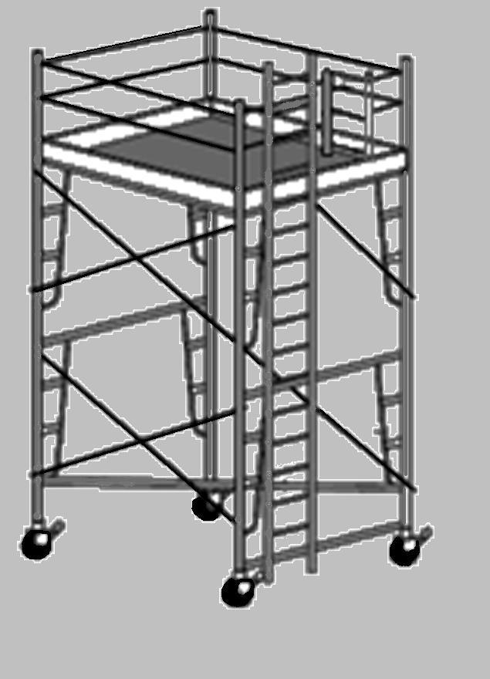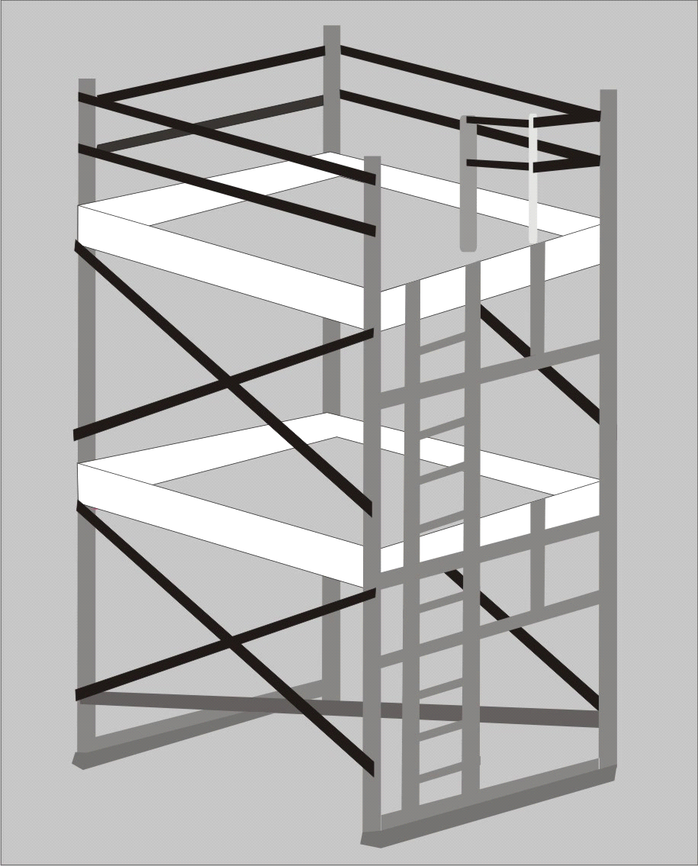
e) Estar provistos con barandales de al menos 90 cm de altura y baranda intermedia en los lados abiertos y en los extremos, cuando estén a 1.8 m, o más sobre el piso o desde el nivel inferior;
f) Contar con rodapié con una altura mínima de 15 cm al ras de la plataforma;
g) Emplear plataformas soporte, que cumplan con lo siguiente:
1) Presenten buen estado, sin grietas, fisuras, nudos, u otros defectos o daños que comprometan la seguridad en su uso;
2) Dispongan de tablones o unidades completos, con un ancho mínimo de 45 cm, que abarquen todo el espacio del andamio. Cuando existan espacios entre los tablones o unidades, no deberán ser mayores a 2.5 cm;
3) Tengan un espesor de al menos 5 cm, cuando se empleen tablones, y ser reforzados mediante un marco metálico y travesaños de forma que se incremente su resistencia y confiabilidad, y
4) Cuenten con medios que las inmovilicen, para evitar que puedan desplazarse o moverse accidentalmente de cualquier forma. Si el elemento de inmovilización consiste sólo en topes para evitar que el tablón se recorra, éste deberá sobresalir del andamio al menos 10 cm;
h) Constatar que se carezca de abolladuras, grietas, deformaciones u oxidaciones en sus tubos y otros elementos metálicos;
i) Contar con roscas de tuercas y tornillos, abrazaderas y pasadores de seguridad en buen estado y no usar clavos, varillas o alambre como sustitutos;
j) Revisar el andamio antes de cada uso y después de algún incidente, para comprobar el buen estado de cada uno de sus componentes, y reemplazar o reparar aquellos que presenten algún tipo de daño o deterioro, por personal capacitado;
k) Prohibir que los trabajadores permanezcan sobre los andamios móviles cuando están siendo reubicados, y contar con precauciones especiales para mantener el andamio estabilizado cuando éste se mueva;
l) Evitar realizar actividades por encima del andamio que expongan a los trabajadores a posibles caídas de objetos, o colocar protecciones contra este riesgo y utilizar casco de protección;
m) Evitar que los andamios sean ensamblados, utilizados o movidos de tal forma que éstos, o cualquier material conductivo en ellos, pueda tener contacto con líneas eléctricas energizadas. Cuando se requiera trabajar en la proximidad de tales líneas, se deberá observar lo establecido en el numeral 7.8 de la presente Norma;
n) Constatar que la relación del lado menor de la base del andamio respecto a la altura máxima no sea mayor de 1:4;
o) Sujetar el andamio a cada 4 m de altura, en los casos en que no sea posible cumplir con la relación base-altura establecida en el inciso anterior;
p) Evitar utilizar escaleras de tipo caballete como soporte para colocar tablones que se utilicen como andamios;
q) Evitar cualquier alteración en los andamios que pueda afectar la seguridad en su uso. Toda modificación en el diseño, instalación, operación o mantenimiento deberá ser avalada por escrito por el fabricante y autorizada por el patrón;
r) Mantener la superficie de la plataforma soporte del andamio libre de productos químicos agresivos, y de sustancias como soluciones jabonosas, aceite, grasas, pintura, barro u otras que puedan hacerla resbaladiza o generar cualquier otro tipo de riesgo a los trabajadores;
s) Mantener una altura libre mínima de 2.5 m en vías peatonales. En los pasos vehiculares, la altura libre deberá ser de al menos 4.5 m y el andamio se deberá mantener alejado del paso vehicular al menos 80 cm;
t) Mantener una distancia mínima desde el área de tránsito al andamio, de 60 cm, y de 90 cm, en lugares en donde haya depósito de materiales;
u) Ubicar el andamio de tal manera que no interfiera con alarmas de incendios, cajas de instalaciones eléctricas o hidrantes, entre otros, y
v) Colocar una tarjeta (Véase Figura 6) que indique la condición del mismo, la cual deberá:
1) Estar en un lugar visible de su acceso;
2) Estar adheridas de tal forma que se impida su remoción accidental, y
3) Contar con la fecha y nombre de quien revisó el andamio.
Figura 6
Ejemplos de tarjetas de información, sobre las
condiciones que guardan los andamios.
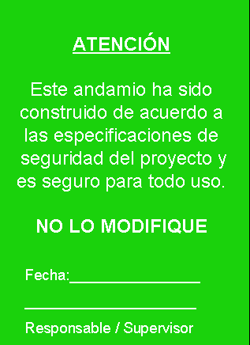  (Tarjeta verde) | 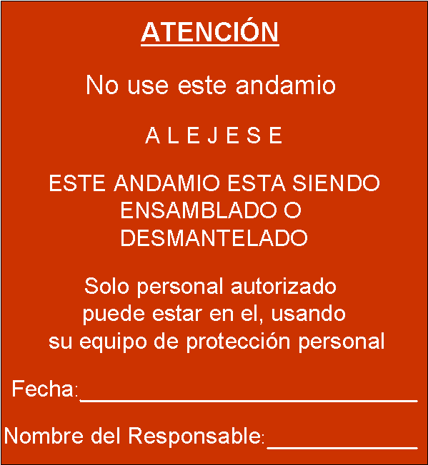  (Tarjeta roja)
Colocada cuando un andamio está construido con todas las especificaciones. | Utilizada para construcción o desinstalación del andamio o cuando éste pone en riesgo la seguridad del trabajador.

10. Andamios suspendidos
10.1 Durante la instalación de los andamios suspendidos, se deberá cumplir lo siguiente:
a) Instalar y ensamblar el andamio mediante el procedimiento por escrito que para tales fines se haya elaborado, siguiendo las instrucciones del fabricante, y únicamente por personal capacitado y autorizado por el patrón para este fin;
b) Instalar los contrapesos específicos para cada caso, cuando se usen vigas de suspensión
(Véase Figura 7).
La determinación de la masa del contrapeso deberá considerar un factor mínimo de 4, respecto
a la suma de la capacidad nominal de todos los malacates del andamio suspendido, mediante
la Ecuación 1:
$$W = \frac{B × C× 4}{A}$$
Ecuación 1
Donde:
W Es el contrapeso mínimo que deberá emplearse para equilibrar el sistema, con un factor de seguridad de 4;
B Es la distancia del punto de aplicación de la carga máxima al punto de apoyo;
C Es la capacidad de carga máxima del andamio establecida por el fabricante, y
A Es la distancia del punto de aplicación del contrapeso (W) al punto de apoyo (fulcro).
Figura 7
Contrapesos en andamios suspendidos
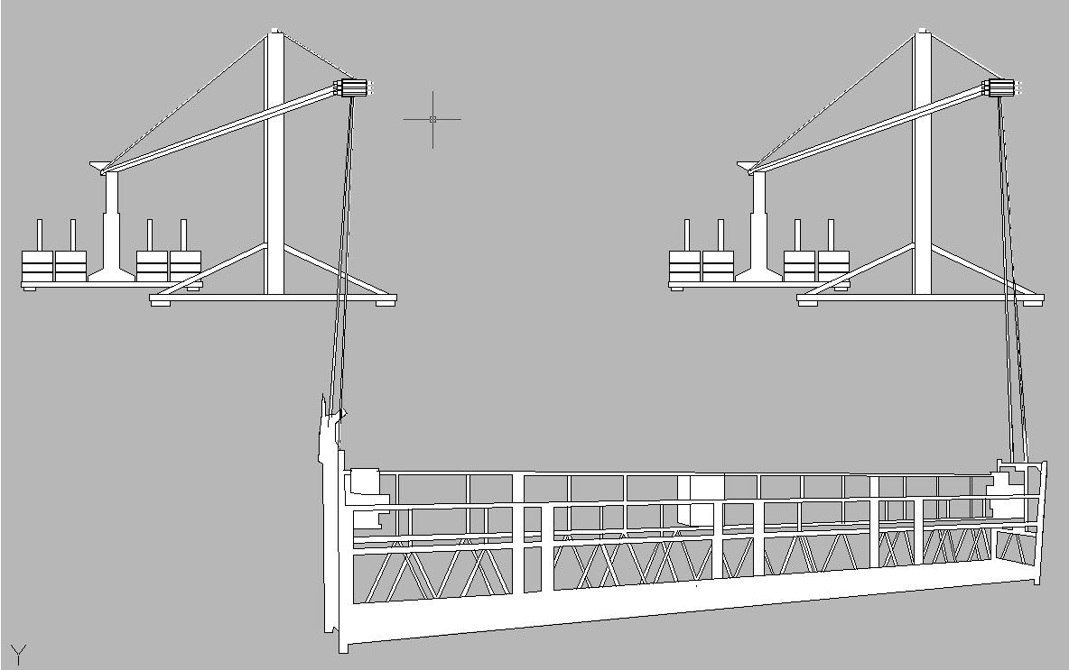

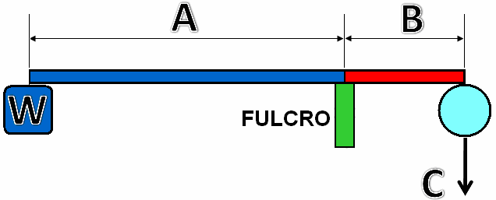

c) Utilizar contrapesos de piezas sólidas y no de materiales granulados o líquidos;
d) Evitar que la ubicación y puntos de anclaje del andamio suspendido constituyan un factor de riesgo;
e) Instalar la hamaca o plataforma del andamio suspendido a nivel del suelo o desde el sitio de suspensión (Véase Figura 8).
En el caso de puentes y lugares en donde el nivel del suelo sea inaccesible, los soportes de suspensión deberán estar diseñados para facilitar la instalación;
Figura 8
Instalación de la hamaca o plataforma
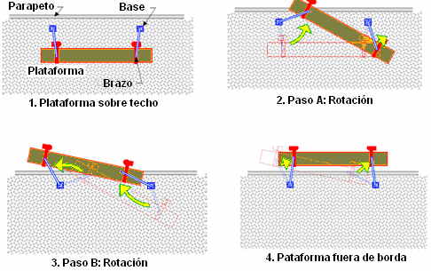
f) Indicar la capacidad de carga en un lugar visible del equipo, en kilogramos, si es menor a 1 000 kg, o en toneladas, si su capacidad es igual o mayor a dicho peso;
g) Sujetar los cables de suspensión y de seguridad, a un soporte de suspensión específico para el tipo y peso del andamio suspendido, incluyendo su capacidad máxima de carga;
h) Verificar que en su trayecto los cables de suspensión y de seguridad no queden en contacto con superficies cortantes, calientes o con cables de alta tensión;
i) Emplear sistemas restrictivos de los cables de suspensión cada 15 m de altura;
j) Descender los cables de suspensión y de seguridad, en forma vertical desde el soporte de suspensión hasta el malacate, sin que se doblen en cornisas, pretiles o similares, ni se apoyen en estructuras que presenten equilibrio inestable;
k) Contar con barandales en todo el perímetro de su plataforma de, al menos, 90 cm, con malla o barandas dispuestas de tal manera que no existan claros de más de 900 cm²;
l) Contar con rodapiés en todo el perímetro de su plataforma, de al menos 9 cm, medidos desde el piso de la plataforma hasta su borde superior. Los rodapiés no deberán tener ninguna abertura mayor a 2.5 cm, para contener la caída de cualquier material que ruede sobre el piso de la plataforma, y
m) Constatar que los mástiles portátiles o cualquiera de sus componentes pesen menos de 36 kg. En caso de que se rebase este peso deberán contar con una carretilla de traslación o ruedas que les permitan moverse y cambiar de posición.
10.2 Durante la operación de los andamios suspendidos, se deberá cumplir lo siguiente:
a) Usar malacates motorizados en los trabajos que impliquen desplazamientos mayores de 40 m de altura. En chimeneas y sitios con alto grado de explosividad, se permite el uso de malacates manuales, independientemente de la altura;
b) Operar los andamios suspendidos únicamente con trabajadores autorizados por el patrón, conforme a las instrucciones del manual y las recomendaciones del fabricante;
c) Constatar que antes de iniciar cada turno de trabajo, el operador:
1) Verifique que el soporte de suspensión y el andamio se encuentran en condiciones seguras de operación, que no existen obstáculos que interfieran en su desplazamiento, y que todos los tornillos y tuercas están correctamente apretados, y
2) Pruebe los malacates con sus dispositivos de seguridad, tanto en el ascenso como en el descenso, a una altura inferior a los 3 m;
d) Prohibir que se anulen, interfieran o desconecten los dispositivos de seguridad;
e) Proporcionar a todo el personal que haga uso del andamio suspendido, al menos el equipo de protección personal siguiente:
1) Casco con barboquejo;
2) Calzado antiderrapante y resistente a los materiales a que estará expuesto, y
3) Sistema de protección personal para interrumpir caídas de altura conectado a los puntos de anclaje de la plataforma diseñados para ello. En el caso de que el andamio no cuente con cables de seguridad, la línea de vida del sistema de detención deberá unirse a un punto de anclaje situado por encima e independiente del andamio suspendido;
f) Verificar que ningún objeto sobresalga de la plataforma antes de iniciar cualquier movimiento del andamio suspendido;
g) Colocar la herramienta, equipo o material en contenedores antes de iniciar el movimiento vertical de un andamio suspendido. Durante el movimiento del equipo no se deberá permitir que los trabajadores sostengan objetos en sus manos;
h) Efectuar el suministro o retiro de herramientas o materiales al o del andamio suspendido, de forma tal que no se sobrecargue ninguno de los soportes de éste ni se afecte su estado de equilibrio
e inmovilidad;
i) Establecer y aplicar procedimientos de seguridad para evitar que las herramientas o materiales se balanceen durante el trayecto;
j) Efectuar el acceso o salida en puntos seguros por un solo trabajador a la vez. Para realizar estas acciones, el andamio deberá ser inmovilizado, mediante su amarre o sujeción a una estructura fija. Se consideran puntos seguros, aquellos que se encuentren a una distancia no mayor de 50 cm del nivel del piso, del nivel de la azotea o del nivel del piso de los niveles intermedios;
k) Levantar o bajar los andamios suspendidos de manera que su plataforma no tenga una inclinación mayor a 20% (11o.) con la horizontal;
l) Estabilizar los cables suspendidos que no se encuentren bajo ninguna tensión, cuando su longitud exceda los 61 m;
m) Revisar periódicamente los rieles de traslación de los andamios suspendidos, de acuerdo con lo señalado por el fabricante para garantizar su seguridad y correcto funcionamiento;
n) Corroborar que bajo ninguna circunstancia se permita:
1) Ascender y descender a los trabajadores por los cables de suspensión;
2) Sobrepasar la capacidad máxima de carga establecida por el fabricante;
3) Exceder la velocidad de ascenso y descenso de los andamios suspendidos motorizados de 0.3 m/s, en el caso de malacates motorizados de una sola velocidad, o de 0.4 m/s, tratándose de andamios con múltiples velocidades;
4) Desplazar los soportes de suspensión, cuando se encuentren trabajadores sobre los andamios suspendidos;
5) Utilizar los andamios suspendidos como elevadores de carga o desplazarlos en forma horizontal, si se encuentra algún trabajador en él, salvo que el manual del fabricante así lo permita;
6) Acumular herramientas o materiales en los andamios suspendidos en cantidad tal que representen un riesgo por sobrepeso, por caída o por generar dificultades para realizar la actividad;
7) Laborar o permanecer en el andamio suspendido cuando existan tormentas eléctricas, vientos fuertes o lluvia, y
8) Emplear andamios suspendidos con cuerdas o cables de fibra, cuando se trabaje con sustancias corrosivas o con equipos de flama abierta que generen chispas o calor excesivo;
o) Retirar las herramientas o materiales del andamio suspendido y posicionar éste sobre el piso al concluir el turno de trabajo, a excepción de instalaciones en puentes y otras similares donde el nivel del suelo sea inaccesible;
p) Poner la plataforma en la posición de “fuera de servicio”, desconectar el interruptor y la fuente de energía o los medios mecánicos colocando bloqueos, para evitar el uso no autorizado, cuando el operario concluya su trabajo, y
q) Amarrar o asegurar al edificio, estructura o instalación, el andamio suspendido cuando se encuentre fuera de operación, de tal forma que su movimiento no sea causa de riesgo.
10.3 Durante el mantenimiento de los andamios suspendidos, se deberá cumplir lo siguiente:
a) Realizar las labores de mantenimiento a los andamios suspendidos únicamente con trabajadores capacitados y autorizados por el patrón;
b) Establecer y aplicar un procedimiento para el bloqueo de energía, de conformidad con lo dispuesto en la NOM-004-STPS-1999, o las que la sustituyan;
c) Condicionar cualquier alteración al andamio suspendido en su diseño original, instalación, operación o mantenimiento, que pueda afectar la seguridad en su uso, al aval por escrito del fabricante y a la autorización del patrón, en cuyo caso se deberá proporcionar a los trabajadores la información necesaria para que puedan operarlo en condiciones seguras;
d) Revisar periódicamente el malacate y los dispositivos de seguridad, de acuerdo con las indicaciones del fabricante;
e) Incorporar en el manual de mantenimiento de los malacates, las instrucciones para reemplazar el cable, cuando se presenten condiciones que lo hagan inseguro, entre otras:
1) La existencia de doce alambres rotos de manera aleatoria en un mismo cable;
2) El desgaste de los alambres individuales exteriores, en más de un tercio del diámetro original;
3) La evidencia de daño por calor, desgaste, quemaduras por flama, o corrosión, y
4) La formación de ondas o de una torsión no balanceada del cable (Véase Figura 9);
Figura 9
Ejemplos de condiciones inseguras en cables
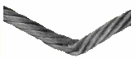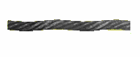
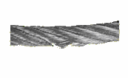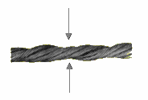
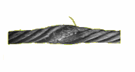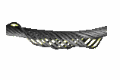
f) Limpiar, al término del mantenimiento, la plataforma de los andamios suspendidos, sobre todo cuando se hayan utilizado productos químicos agresivos, y dejarla libre de sustancias como soluciones jabonosas, aceite, grasas, pintura, barro u otras que puedan hacerla resbaladiza o generen cualquier otro tipo de riesgo a los trabajadores, y
g) Verificar que el andamio suspendido esté correctamente instalado y en condiciones de funcionamiento seguro, al concluir su mantenimiento.
11. Plataformas de elevación
11.1 Se deberá contar y tener disponibles, los manuales del fabricante para la operación, revisión y mantenimiento de la plataforma, en idioma español.
11.2 Las plataformas de elevación deberán contar con los componentes que a continuación se indican:
a) Canastilla o plataforma de trabajo, integrada al equipo, la cual deberá contener una protección lateral con una altura mínima de 90 cm. No deberán utilizarse cuerdas, cables, cadenas o cualquier otro material flexible para sustituir la canastilla;
b) Dispositivos de seguridad para asegurar su nivelación o estabilizadores en el sitio de trabajo, de acuerdo con las especificaciones del fabricante;
c) Panel de control de piso y en canastilla, con dispositivos que permitan a los trabajadores bajar la plataforma hasta el suelo en caso de emergencia;
d) Sistema automático de alarma sonora, para indicar el ascenso, descenso, tracción -desplazamiento delantero o trasero-, y cualquier otro tipo de movimiento -elevación y movimiento del brazo telescópico-, de la plataforma;
e) Dispositivo de anclaje, para conexión del sistema de protección personal para interrumpir caídas de altura -arnés, línea de vida, absorbedor de energía, entre otros-, integrado a la canastilla de la plataforma o brazo, y
f) Limitador de velocidad de desplazamiento, con el brazo extendido.
11.3 Al inicio de cada jornada, se deberá realizar una revisión visual y prueba funcional de la plataforma de elevación, para verificar el buen funcionamiento de los siguientes elementos;
a) Controles de operación y de emergencia;
b) Dispositivos de seguridad de los equipos;
c) Disponibilidad del equipo de protección individual contra caídas;
d) Sistemas de aire, agua, lubricante y combustible, según aplique;
e) Señales de alerta y control;
f) Integridad y legibilidad de las calcomanías;
g) Estado físico que guardan los estabilizadores, ejes expansibles y estructura en general, y
h) Cualquier otro elemento especificado por el fabricante.
11.4 Al inicio de cada jornada, se deberá verificar que no existan en la plataforma de elevación:
a) Evidencias de soldaduras deterioradas u otros defectos estructurales;
b) Escapes de circuitos hidráulicos;
c) Daños en cables;
d) Mal estado de conexiones eléctricas, y
e) Condiciones anómalas en ruedas, neumáticos, frenos y baterías.
11.5 Durante la operación de las plataformas de elevación se deberá cumplir con lo siguiente:
a) Efectuar una revisión del lugar de trabajo en el que se utilizará la plataforma antes de cada uso;
b) Verificar antes de emplear la plataforma, que:
1) Los medios para mantener la estabilidad, se utilizan de acuerdo con las indicaciones del fabricante;
2) La carga máxima no excede la capacidad nominal, determinada por el fabricante, de acuerdo con las configuraciones posibles del equipo, y
3) Los trabajadores que laboran en la canastilla o plataforma de trabajo utilizan los sistemas de protección personal contra caídas, anclados a los dispositivos previstos e instalados dentro de la propia plataforma, y para otros riesgos a los que se encuentren expuestos por la naturaleza de las actividades por desarrollar, o del lugar en que éstas se realizarán;
c) Mantener antes y durante la manipulación de la plataforma:
1) Una visión clara del camino y área por recorrer;
2) La distancia segura de los obstáculos, depresiones o hundimientos naturales o accidentales en un terreno o superficie, rampas y otros factores de riesgo, que deberán estar especificados en el proyecto de trabajo, y
3) Las distancias mínimas hacia obstáculos aéreos y líneas eléctricas energizadas, especificadas en el proyecto de trabajo u orden de servicio;
d) Limitar la velocidad de desplazamiento de la plataforma, tomando en cuenta:
1) Las condiciones de la superficie;
2) El tráfico;
3) La visibilidad;
4) La presencia de pendientes;
5) La ubicación del personal, y
6) Otros factores de riesgo;
e) Evitar que se mueva la plataforma de elevación, en las rampas con especificaciones diferentes a las establecidas por el fabricante;
f) Bajar o cerrar, siempre, el barandal o puerta de acceso a la canastilla o plataforma de trabajo, antes de operar el equipo;
g) Mantener dentro de la canastilla o plataforma de trabajo a los trabajadores ocupantes de las plataformas elevadas durante la realización de las labores;
h) Prohibir que los trabajadores ocupantes de las plataformas elevadas se sienten, paren o suban en los barandales de protección;
i) Comprobar, durante el uso de la plataforma, la zona de operación de los equipos, para asegurarse que:
1) La zona de operaciones está de acuerdo con las condiciones especificadas por el fabricante;
2) Las condiciones meteorológicas existentes, no impliquen la necesidad de detener las actividades;
3) Las personas que se encuentren en el lugar cuenten con la autorización correspondiente, y
4) El plan de trabajo contenga un análisis detallado de los factores de riesgo;
j) Evitar en la operación de las plataformas, lo siguiente:
1) Que se coloquen sobre superficies u objetos frágiles o inestables;
2) Que se operen en terrenos desnivelados o inestables fuera de las especificaciones del fabricante;
3) Que se usen como grúas de carga;
4) Que se coloquen o recarguen escaleras o andamios contra la plataforma;
5) Que se operen cuando se encuentren en camiones, remolques, automóviles u otros vehículos;
6) Que se utilicen tablones, escaleras de mano u otros elementos similares destinados a lograr una mayor altura o distancia en la plataforma;
7) Que se sujete la plataforma o los trabajadores ocupantes a estructuras fijas;
8) Que se adicionen anuncios u otros elementos similares de gran tamaño que puedan aumentar la carga debida al viento sobre la plataforma, y
9) Que se usen con motores de combustión interna en interiores, salvo que cuenten con ventilación para evitar la acumulación de humos y gases tóxicos;
k) Retirar inmediatamente del servicio y señalizar la plataforma, cuando se detecten fallas en su funcionamiento, a efecto de evitar su utilización hasta que se realice el mantenimiento requerido;
l) Verificar antes de bajar o mover la plataforma de trabajo, que no existan personas, equipos u obstáculos en zonas adyacentes;
m) Efectuar las maniobras de ascenso, descenso y movimiento de la plataforma siempre con la asistencia y supervisión de al menos un segundo trabajador, para advertir al operador de cualquier condición de riesgo, entre otras:
1) La presencia de trabajadores u otras personas en la parte inferior de la plataforma;
2) La aproximación a obstáculos o líneas energizadas, y
3) La existencia de topes, aberturas, depresiones o hundimientos en la superficie de rodamiento de la plataforma;
n) Estacionar la base de la plataforma elevada, apagada y protegida contra accionamiento no autorizado, cuando se encuentre fuera de servicio, y
o) Recargar las baterías en un espacio ventilado, donde no exista riesgo de incendio o explosión.
12. Escaleras de mano y redes de seguridad
12.1 Escaleras de mano
12.1.1 Las escaleras de mano deberán ser revisadas antes de cada uso. Aquéllas que tengan defectos que puedan afectar su uso seguro, deberán ser eliminadas del servicio inmediatamente y marcarse con la leyenda “Peligrosa. No utilizar.” u otra similar, para después proceder a su desecho o destrucción. Las reparaciones mayores deberán ser realizadas por personal capacitado.
12.1.2 Las escaleras de mano deberán:
a) Ser almacenadas en lugares donde no estén expuestas a elementos de intemperie que puedan dañarlas, como sol y lluvia;
b) Permanecer libres de grasa o aceite en sus peldaños;
c) Estar pintadas con un material transparente que no pueda ocultar los defectos o daños presentes, cuando sean fabricadas de madera;
d) Estar colocadas de manera que la distancia horizontal desde el punto superior de apoyo, hasta el pie de la escalera, sea de una cuarta parte de la longitud no apoyada de la escalera, por ejemplo: la longitud a lo largo de la escalera entre su pie y el apoyo superior;
e) Estar extendidas por lo menos 90 cm sobre el punto de apoyo en el borde de la superficie a la que se accede, cuando son utilizadas para subir a una azotea u otra superficie elevada similar, y
f) Estar equipadas con bases antiderrapantes. Las secciones media y superior no deberán usarse como sección inferior, a menos que estén igualmente equipadas con bases antiderrapantes. El uso de estas bases no sustituye a las medidas de seguridad que se deberán tomar al colocar, atar o sujetar una escalera.
12.1.3 Se deberá prohibir que las escaleras de mano:
a) Sean almacenadas cerca de radiadores, estufas, tuberías de vapor, o en otros lugares donde se sometan a calor o humedad excesivos, cuando son fabricadas de madera;
b) Se sometan a una carga que exceda la máxima establecida por el fabricante;
c) Sean colocadas sobre cajas, tambos u otras bases inestables para alcanzar alturas mayores, ni en superficies inclinadas, a menos que estén equipadas con algún sistema específicamente diseñado para este tipo de superficies;
d) Se usen simultáneamente por más de una persona, a menos que estén específicamente diseñadas para ese uso;
e) Sean utilizadas como plataformas, tarimas o para cualquier otro propósito para el que no fueron diseñadas, y
f) Se improvisen con elementos que permitan alcanzar una altura adicional a la de ellas.
12.1.4 Al realizar trabajos en altura, empleando una escalera de mano, se deberá cumplir con las condiciones de seguridad siguientes:
a) Revisar visualmente, en forma previa a su utilización, el área donde será empleada la escalera, a efecto de asegurarse que no existan condiciones de riesgo;
b) Cerrar con llave, bloquear o vigilar permanentemente las puertas, cuando se coloque frente a ellas una escalera de mano;
c) Ascender o descender de frente a la escalera de mano;
d) Permanecer el operario de frente a ella mientras se realiza el trabajo, sin que el centro del trabajador sobrepase los rieles laterales de ésta. Se deberá evitar sobre-extenderse para alcanzar algún punto, zona u objeto, de forma que se ponga en riesgo la estabilidad;
e) Prohibir al usuario pararse por arriba del antepenúltimo peldaño, mientras se trabaje en una escalera de mano;
f) Utilizar calzado con suela antiderrapante para la realización de trabajos sobre las escaleras de mano;
g) Sostener en todo momento la escalera de mano, desde su parte inferior con ambas manos, por parte de una segunda persona, durante el ascenso o descenso de más de 10 m de altura, y
h) Sujetar tanto la parte inferior como superior, cuando se trabaje sobre una escalera de mano. La superficie donde descanse el extremo superior de la escalera deberá ser rígida y tener suficiente resistencia para la carga aplicada.
12.2 Redes de seguridad
12.2.1 Las redes de seguridad, deberán:
a) Ser utilizadas para trabajos realizados por arriba de 7.6 m del nivel de referencia y complementarse con redes de cubierta ligera para proteger de la caída de materiales y escombros al personal que trabaje en niveles inferiores;
b) Estar extendidas por lo menos 2.5 m hacia afuera del borde de la superficie de trabajo y ser instaladas lo más cerca posible bajo la superficie que se requiere proteger, pero en ningún caso a más de 7.6 m por debajo de ésta;
c) Estar diseñadas e instaladas, de acuerdo con las especificaciones del fabricante, y
d) Estar provistas de una cuerda perimetral de alta resistencia y cuerdas de sujeción en orillas y extremos para el anclaje a estructuras fijas.
13. Seguimiento a la salud de los trabajadores
13.1 A los trabajadores que realicen trabajos en altura se les deberán practicar exámenes médicos al menos cada año, de acuerdo con lo que establezcan las Normas Oficiales Mexicanas que al respecto emita la Secretaría de Salud.
13.2 Los exámenes médicos deberán satisfacer lo siguiente:
a) Constar por escrito o en medios electrónicos, y
b) Contener:
1) El nombre del trabajador;
2) La evaluación médica del trabajador, y
3) El nombre del médico, su firma y número de cédula profesional.
13.3 El último examen practicado deberá conservarse mientras el trabajador se mantenga activo en la realización de trabajos en altura.
14. Plan de atención a emergencias
14.1 El plan de atención a emergencias deberá contener, al menos, lo siguiente:
a) El responsable de implementar el plan;
b) Los procedimientos para:
1) El alertamiento, en caso de ocurrir una emergencia;
2) La comunicación de la emergencia, junto con el directorio de los servicios de auxilio para la emergencia (rescate, hospitales, entre otros);
3) La suspensión de las actividades;
4) Los primeros auxilios en caso de accidentes;
5) La eliminación de los riesgos después de la emergencia, y
6) La reanudación de actividades;
c) La identificación de las rutas de evacuación y de escape del edificio en el que se efectúa la actividad en altura, en particular cuando ésta se realiza por personal ajeno a dicho edificio, en su caso;
d) Las acciones por implementar, en caso de cualquier falla en el sistema o equipo en uso, entre ellas en el suministro de energía de los sistemas motorizados;
e) Los sistemas y equipos de rescate, de protección personal u otros que se requieran para la atención de las emergencias que puedan presentarse en cada uno de los trabajos en altura que se lleven a cabo, y
f) La capacitación y adiestramiento de los trabajadores en relación con el contenido del plan.
15. Capacitación, adiestramiento e información
15.1 A los trabajadores que realicen trabajos en altura se les deberá proporcionar capacitación, adiestramiento e información, de acuerdo con el tipo de sistema o equipo utilizado, las tareas asignadas y la atención de emergencias.
15.2 La capacitación y adiestramiento de los trabajadores que laboren con sistemas personales para trabajos en altura, deberá considerar, al menos, los temas siguientes:
a) Los sistemas o equipos disponibles para la realización de trabajos en altura y para la protección contra caídas de altura;
b) La composición, características y funcionamiento del sistema o equipo utilizado;
c) Los aspectos relacionados con:
1) La selección e instalación de los puntos y dispositivos de anclaje seguros;
2) La forma correcta de instalar, colocar, ajustar y utilizar el sistema o equipo;
3) Las conexiones y atados correctos;
4) Las revisiones rutinarias que requiere el sistema o equipo, su periodicidad, así como los criterios para retirarlos del servicio, de conformidad con las instrucciones del fabricante;
5) Las limitantes y posibles restricciones en el uso del sistema o equipo;
6) La estimación de la distancia total de caída, incluyendo la distancia de desaceleración del absorbedor de caída, a efecto de prevenir colisión o golpe en un nivel inferior o contra algún objeto que se encuentre en la trayectoria de una posible caída;
7) La catenaria formada en las líneas de vida horizontales, en su caso;
8) La forma de prevenir el efecto pendular, y
9) Los métodos de uso, revisión, limpieza y resguardo del sistema o equipo, entre otros;
d) Las condiciones de uso que deberán evitarse para no disminuir las capacidades de resistencia o seguridad en general de los sistemas o equipos, como:
1) Ensamble de componentes incompatibles de diferentes fabricantes;
2) Alteraciones o adiciones no autorizadas por los fabricantes;
3) Posibles sobreesfuerzos localizados en ciertos componentes del sistema o equipo, cuando no se ha efectuado una adecuada instalación de éste;
4) Exposición de las cuerdas al efecto cortante de aristas u objetos puntiagudos, y
5) Exposición del sistema o de alguna de sus partes a sustancias corrosivas u otras condiciones que puedan llegar a degradar los materiales, como calor, fuego, radiación solar, entre otras;
e) La forma correcta de ensamblar el sistema con otros tipos de sistemas o equipos complementarios, en su caso. Por ejemplo, sistemas para interrumpir caídas con sistemas de ascenso/descenso controlado, de posicionamiento, de rescate, entre otros;
f) Las condiciones bajo las cuales los sistemas o equipos deberán ser puestos fuera de servicio para su reparación o reemplazo, por personal capacitado y autorizado por el patrón, de acuerdo con lo establecido por el fabricante;
g) Las medidas de seguridad establecidas en la presente Norma, aplicables a las actividades por realizar;
h) Las condiciones climáticas u otros factores desfavorables que obligarían a interrumpir los trabajos
en altura;
i) La descripción general sobre los efectos en el organismo durante la detención de una caída y la suspensión posterior a ésta, con énfasis en las condiciones que deberán evitarse para prevenir lesiones u otro tipo de daños a la salud;
j) El contenido del plan de atención a emergencias y otras acciones que se desprendan de las situaciones de emergencia que puedan presentarse durante la realización de los trabajos en altura, y
k) La teoría y práctica sobre técnicas y uso de equipos de rescate en altura.
15.3 La capacitación y adiestramiento de los trabajadores que laboren en andamios tipo torre, deberá comprender al menos lo siguiente:
a) Los procedimientos de ensamblado y desensamblado del andamio utilizado;
b) Los aspectos fundamentales de la seguridad y revisión del andamio;
c) Las condiciones de estabilidad del andamio en aspectos como superficie de colocación, altura máxima, nivelación y sujeción;
d) El contenido de las medidas de seguridad establecidas en la presente Norma;
e) El contenido del manual o instructivo que, en su caso, se tenga del fabricante;
f) El uso correcto del sistema de protección personal para interrumpir caídas de altura;
g) El uso de equipo de protección personal de acuerdo con los riesgos de la actividad que realice;
h) La señalización por utilizar para la delimitación del área de trabajo;
i) Las limitaciones de uso por condiciones climáticas adversas, proximidad de líneas eléctricas y la capacidad de carga del andamio;
j) La forma segura de ascender y descender de la plataforma de trabajo;
k) Los métodos seguros para subir o bajar equipos, herramientas y materiales de trabajo del andamio;
l) Los procedimientos para mover el andamio, y
m) El contenido y aplicación del plan de atención a emergencias.
15.4 La capacitación y adiestramiento de los trabajadores que laboren en andamios suspendidos, deberá comprender, al menos, lo siguiente:
a) Los procedimientos de instalación que consideren la colocación de soportes y anclajes, ensamble de la hamaca, colocación de cuerdas o cables de suspensión, cálculo y colocación de contrapesos, entre otros;
b) Los aspectos fundamentales de la seguridad y revisión del andamio suspendido;
c) El contenido de las medidas de seguridad establecidas en la presente Norma;
d) El contenido del manual o instructivo que, en su caso, se tenga del fabricante;
e) Los métodos de revisión de las condiciones de seguridad de los cables y cuerdas de suspensión del andamio;
f) El uso y prueba de los dispositivos de seguridad que contiene el andamio;
g) El uso de sistemas restrictivos en los cables de suspensión;
h) Los procedimientos de operación general del andamio;
i) El uso correcto del sistema de protección personal para interrumpir caídas de altura;
j) El uso del equipo de protección personal de acuerdo con los riesgos de la actividad que realice;
k) La señalización por utilizar para la delimitación del área de trabajo;
l) Las limitaciones de uso por condiciones climáticas adversas, proximidad de líneas eléctricas y la capacidad de carga;
m) La forma segura de ascender y descender de la plataforma de trabajo;
n) Los métodos seguros para subir o bajar equipos, herramientas y materiales de trabajo del andamio;
o) Los procedimientos para mover el andamio, como en el caso de los sistemas que emplean monorrieles u otros elementos, y
p) El contenido y aplicación del plan de atención a emergencias.
15.5 La capacitación y adiestramiento de los trabajadores que laboren en plataformas de elevación, deberá comprender, al menos, lo siguiente:
a) El uso específico del modelo por utilizar, en su propio lugar de trabajo o en un lugar con condiciones similares;
b) El contenido del programa de entrenamiento previsto por el fabricante del equipo por utilizar;
c) Los aspectos fundamentales de la seguridad, operación, funcionamiento y revisión, en concordancia con dicho equipo y los medios de uso previstos;
d) La evaluación teórica y práctica de los conocimientos y habilidades adquiridos por el evaluado;
e) El uso correcto del sistema de protección personal para interrumpir caídas de altura, y
f) El contenido y aplicación del plan de atención a emergencias.
15.6 La información que se proporcione a los trabajadores que utilicen escaleras de mano, deberá comprender, al menos, lo siguiente:
a) La selección adecuada del tipo de escalera;
b) Las instrucciones del fabricante, en su caso;
c) El uso y cuidado de éstas, antes de su empleo;
d) La revisión de las condiciones que guarda la escalera;
e) Su ensamble y desensamble adecuados;
f) La transportación, movimiento, ascenso y descenso;
g) La comprensión absoluta de las condiciones seguras de trabajo y situaciones de riesgo que pueden llegar a presentarse, como el uso con superficies mojadas o resbaladizas o por la presencia de vientos intensos, y
h) El uso correcto del sistema de protección personal para interrumpir caídas de altura.
16. Unidades de verificación
16.1 El patrón tendrá la opción de contratar una unidad de verificación acreditada y aprobada, en los términos de la Ley Federal sobre Metrología y Normalización y su Reglamento, para verificar el grado de cumplimiento de la presente Norma.
16.2 Las unidades de verificación contratadas a petición de parte deberán verificar el grado de cumplimiento, de acuerdo con lo establecido en el procedimiento de evaluación de la conformidad, a que se refiere el Capítulo 17 de la presente Norma.
16.3 Las unidades de verificación acreditadas y aprobadas que evalúen el cumplimiento de esta Norma deberán emitir un dictamen, el cual habrá de contener:
a) Datos del patrón:
1) Nombre, denominación o razón social;
2) Domicilio completo, y
3) Nombre y firma del representante legal, y
b) Datos de la unidad de verificación:
1) Nombre, denominación o razón social;
2) Número de registro otorgado por la entidad de acreditación;
3) Número de aprobación otorgado por la Secretaría del Trabajo y Previsión Social;
4) Fechas en que se otorgó la acreditación y aprobación;
5) Resultado de la verificación;
6) Nombre y firma del responsable de emitir el dictamen;
7) Lugar y fecha de la firma del dictamen, y
8) Vigencia del dictamen.
16.4 La vigencia de los dictámenes emitidos por las unidades de verificación será de dos años.
17. Procedimiento de evaluación de la conformidad
17.1 Este procedimiento para la evaluación de la conformidad aplica tanto a las visitas de inspección desarrolladas por la autoridad del trabajo, como a las visitas de verificación que realicen las unidades
de verificación.
17.2 El dictamen de verificación vigente, deberá estar a disposición de la autoridad del trabajo cuando ésta lo solicite.
17.3 Los aspectos a verificar durante la evaluación de la conformidad de la presente Norma se realizará, según aplique, mediante la constatación física, revisión documental, registros o entrevistas, de conformidad con lo siguiente:
Disposición | Tipo de evaluación | Criterio de aceptación | Observaciones
5.1 | Documental | El patrón cumple cuando presenta evidencia documental de que cuenta con un análisis de las condiciones prevalecientes en las áreas en las que se llevarán a cabo los trabajos en altura, en forma previa a su realización, a fin de identificar los factores de riesgo existentes.
5.2 | Documental | El patrón cumple cuando presenta evidencia documental de que dispone de los instructivos, manuales o procedimientos para la instalación, operación y mantenimiento de los sistemas o equipos utilizados en los trabajos en altura, redactados en idioma español. Dichos instructivos, manuales o procedimientos, estén elaborados con base en las indicaciones del fabricante.
5.3 y 7.1 | Documental | El patrón cumple cuando:  - Presenta evidencia documental de que proporciona autorización por escrito a los trabajadores que realicen trabajos en altura, mediante andamios tipo torre o estructura, andamios suspendidos y plataformas de elevación;  - Demuestra que las autorizaciones por escrito proporcionadas a los trabajadores se otorgan una vez que se compruebe que se han aplicado las medidas de seguridad requeridas, y  - Las autorizaciones contienen, al menos, la información siguiente:  - El nombre del trabajador autorizado;  - El tipo de trabajo por desarrollar y el área o lugar donde llevará a cabo la actividad;  - Las medidas de seguridad que se deberán aplicar conforme a los resultados del análisis de riesgo de cada actividad;  - La fecha y hora de inicio de las actividades, y el tiempo estimado de duración, y  - El nombre y firma del patrón o de la persona que designe para otorgar la autorización.
5.4 y del 7 al 12 | Física | El patrón cumple cuando:  - Demuestra que cumple con las medidas generales de seguridad siguientes, para la ejecución de trabajos en altura, de acuerdo con el tipo de sistema o equipo utilizado:  - Se revisa el sistema o equipo antes de ser utilizado, conforme a las instrucciones del fabricante, respecto a posibles desgastes, daños, deterioros, mal funcionamiento u otras anomalías. Los componentes defectuosos sean removidos del servicio, si su resistencia o funcionamiento se ven afectados. Cualquier componente que deba reemplazarse, se sustituya únicamente por otro original o que esté autorizado por el fabricante en el manual de mantenimiento que éste provea con el sistema;
  - Se supervisa que los trabajos en altura se ejecuten de acuerdo con las medidas generales de seguridad y condiciones de seguridad;
  - Se usa para trabajo en altura un sistema de protección personal para interrumpir caídas de altura, de acuerdo con lo establecido en el numeral 8.4 de la presente Norma;
  - Se constata que en ningún caso se rebase la capacidad de carga nominal definida por el fabricante del sistema
en uso;
  - Se tiene en consideración los riesgos adicionales generados por la presencia de fuentes de calor -como operaciones de soldadura y corte-, humedad, ácidos, aceite, grasa, polvo, ambientes corrosivos o con temperaturas extremas, entre otros, y se evalúe su efecto en el sistema en uso;
  - Se prohíbe el uso de cables metálicos donde exista riesgo eléctrico;
  - Se desenergizan o reubican las líneas eléctricas que se encuentren en el lugar en donde se realizarán los trabajos en altura y que representen riesgo para los trabajadores o, cuando esto no sea posible, se mantiene en todo momento las distancias de seguridad hacia dichas líneas, de conformidad con la Tabla 1 de la presente Norma;
  - Se aplican, cuando se trabaje en la proximidad de líneas energizadas, aun cuando se mantengan las distancias de seguridad referidas en el numeral 7.8 de la presente Norma, las medidas de seguridad siguientes:
o Tomar precauciones para evitar que se llegue a tener contacto accidental con las líneas energizadas, al manipular objetos conductivos largos, tales como varillas, tubos, cables, herramientas, entre otros;
o Colocar protecciones como cintas o mantas aislantes en las líneas eléctricas acordes con la tensión que en ellas se manejen, por parte de personal capacitado en el manejo de líneas eléctricas energizadas, y
o Utilizar equipo de protección personal, consistente al menos en casco, calzado y guantes dieléctricos, conforme a la tensión eléctrica de las líneas energizadas;
 |  | - Se protegen las cuerdas o cables cuando pasen por bordes o aristas filosas, o por superficies ásperas, que puedan tener un efecto cortante o un desgaste excesivo por fricción, con materiales que eviten estos riesgos;
 |  | - Se delimita la zona o área a nivel de piso en la que se realizará el trabajo en altura, mediante su acordonamiento y señalización, esta última con base en lo establecido en la NOM-026-STPS-2008, o las que la sustituyan, a fin de evitar que permanezcan o transiten personas por dicha zona o área;
 |  | - Se evita o interrumpen las actividades en altura cuando se detecten condiciones climáticas que impliquen riesgos para los trabajadores, tales como lluvia intensa, tormentas eléctricas, nevado y vientos fuertes sostenidos, conforme a las características del sistema o equipo utilizados y las especificaciones del fabricante;
 |  | - Se somete el sistema o equipo utilizado a una revisión anual o con la periodicidad indicada por el fabricante, la que resulte menor, a fin de asegurarse que se encuentra en óptimas condiciones de seguridad y funcionamiento. Dicha revisión sea realizada por personal capacitado y adiestrado para tal fin. En el caso de los sistemas utilizados en ambientes con condiciones extremas o perjudiciales para éstos, las revisiones se programen con mayor frecuencia;
 |  | - Se lleva un registro de las revisiones y mantenimiento realizados a los sistemas o equipos, en el que al menos consigne lo siguiente:
o Los datos generales del sistema o equipo como marca, modelo y número de serie u otra identificación individual de éste;
o Las fechas de las revisiones y acciones de mantenimiento;
o Las observaciones que resulten de las revisiones efectuadas al sistema o equipo;
o Las acciones preventivas y correctivas realizadas, como reparaciones, reemplazos, retiro del servicio, destrucción, entre otras;
o La identificación del trabajador o trabajadores responsables de la reparación, y
o El señalamiento de los responsables de la liberación para su uso;
 | Física | - Demuestra que cumple con las siguientes condiciones de seguridad para la ejecución de trabajos en altura, con el uso de sistemas personales para trabajos en altura:
- Se supervisa, en todo momento, al realizar trabajos en altura, que el sistema personal para trabajos en altura se use conforme a lo establecido en las instrucciones del fabricante;
- Se verifica que los sistemas personales y sus subsistemas y componentes, en su caso, cuentan con la contraseña oficial de un organismo de certificación, acreditado y aprobado en los términos de la Ley Federal sobre Metrología y Normalización, que certifique su cumplimiento con las normas oficiales mexicanas o, a falta de éstas, con las normas mexicanas que correspondan;
 |  | - Se utilizan únicamente los sistemas de restricción para limitar la distancia de desplazamiento del trabajador hacia cualquier borde peligroso donde pueda ocurrir una caída. Este tipo de sistemas no son utilizados para detención de caídas;
 |  | - Se limita la distancia de acercamiento a la zona de riesgo de caída (bordes) en el uso de los sistemas de restricción, a no menos de 1.20 m. Para tal efecto, se emplea un arnés de cuerpo completo o cinturón de seguridad, conectado a través de una línea de vida a un punto o dispositivo fijo que limite la proximidad del trabajador a dicha zona, y
 |  | - Se cumple en los sistemas de posicionamiento y de ascenso/descenso controlado, según aplique, con lo siguiente:
 |  | o Emplean un elemento de sujeción del trabajador al dispositivo de ascenso/descenso controlado, como una cuerda, banda o conector, para permitir realizar el trabajo en forma estable con ambas manos libres;
 |  | o Utilizan cinturón porta-herramientas para la sujeción segura de las herramientas y otros artículos de trabajo, y evitar de esta forma que puedan caer accidentalmente, y
 |  | o Usan, según aplique, bandas o cuerdas de sujeción de herramientas, las cuales suelen atarse a su vez a una muñequera o cinturón, para evitar que la herramienta llegue e caer si se soltara accidentalmente mientras es utilizada;
 | Física | - Demuestra que cumple con las siguientes condiciones de seguridad para la ejecución de trabajos en altura, con el uso de andamios tipo torre o estructura:
- Se instala y ensambla el andamio mediante el procedimiento por escrito que para tales fines se haya elaborado, de conformidad con las instrucciones del fabricante, y únicamente por personal capacitado y autorizado por el patrón para este fin;
- Se soporta el andamio y sus componentes al menos cuatro veces la máxima carga a que serán sometidos;
- Se instala el andamio sobre:
o Sus bases, para conferir una mayor estabilidad, o sobre ruedas que cuenten con un mecanismo de bloqueo, mismo que será liberado únicamente cuando el andamio deba moverse para su reubicación;
 |  | o Planos firmes, estables y de suficiente resistencia, de manera que se evite cualquier posible falla, ruptura, hundimiento o desplazamiento accidental, y
 |  | o Superficies niveladas, y cuando éstas no lo estén, emplear los medios de aplomado, estabilización y nivelación indicados por el fabricante;
 |  | - Se dispone en el andamio de una escalera u otro medio similar de acceso seguro, mismos que:
o Están ubicados dentro del cuerpo del andamio o forman parte del mismo sin afectar su estabilidad;
o Tienen un ancho mínimo de 40 cm;
o Están extendidos 90 cm sobre el piso y asegurados de la plataforma de trabajo y están aseguradas contra cualquier flexión o movimientos laterales, cuando sean móviles;
o Son continuos y no utilizan dispositivos improvisados para aumentar su altura, y
 |  | o Cuentan con una plataforma de descanso ubicada a intervalos que no excedan los 6 m;
 |  | - Se proveen con barandales de al menos 90 cm de altura y baranda intermedia en los lados abiertos y en los extremos, cuando están a 1.8 m, o más sobre el piso o desde el nivel inferior;
 |  | - Se cuenta con rodapié con una altura mínima de 15 cm al ras de la plataforma;
- Se emplean plataformas soporte, que cumplan con lo siguiente:
o Presentan buen estado, sin grietas, fisuras, nudos, u otros defectos o daños que comprometan la seguridad en su uso;
 |  | o Disponen de tablones o unidades completos, con un ancho mínimo de 45 cm, que abarquen todo el espacio del andamio. Cuando existan espacios entre los tablones o unidades, son mayores a 2.5 cm;
o Tienen un espesor de al menos
5 cm, cuando se empleen tablones, y son reforzados mediante un marco metálico y travesaños de forma que se incremente su resistencia y confiabilidad, y
o Cuentan con medios que las inmovilicen, para evitar que puedan desplazarse o moverse accidentalmente de cualquier forma. Si el elemento de inmovilización consiste sólo en topes para evitar que el tablón se recorra, éste sobresalga del andamio al menos
10 cm;
 |  | - Se constata que carezcan de abolladuras, grietas, deformaciones u oxidaciones en sus tubos y otros elementos metálicos;
 |  | - Se cuenta con roscas de tuercas y tornillos, abrazaderas y pasadores de seguridad en buen estado y no usan clavos, varillas o alambre como sustitutos;
 |  | - Se revisa el andamio antes de cada uso y después de algún incidente, para comprobar el buen estado de cada uno de sus componentes, y se reemplazan o reparan aquéllos que presenten algún tipo de daño o deterioro, por personal capacitado;
 |  | - Se prohíbe que los trabajadores permanezcan sobre los andamios móviles cuando están siendo reubicados, y se cuenta con precauciones especiales para mantener el andamio estabilizado cuando éste se mueva;
 |  | - Se evita realizar actividades por encima del andamio que expongan a los trabajadores a posibles caídas de objetos, o colocar protecciones contra este riesgo y utilizar casco de protección;
 |  | - Se evita que los andamios sean ensamblados, utilizados o movidos de tal forma que éstos, o cualquier material conductivo en ellos, pueda tener contacto con líneas eléctricas energizadas. Cuando se requiera trabajar en la proximidad de tales líneas, se observe lo establecido en el numeral 7.8 de la presente Norma;
 |  | - Se constata que la relación del lado menor de la base del andamio respecto a la altura máxima no sea mayor de 1:4;
- Se sujeta el andamio a cada 4 m de altura, en los casos en que no sea posible cumplir con la relación
base-altura establecida en la viñeta anterior;
 |  | - Se evita utilizar escaleras de tipo caballete como soporte para colocar tablones que se utilicen como andamios;
 |  | - Se evita cualquier alteración en los andamios que pueda afectar la seguridad en su uso. Toda modificación en el diseño, instalación, operación o mantenimiento es avalada por escrito por el fabricante y autorizada por el patrón;
 |  | - Se mantiene la superficie de la plataforma soporte del andamio libre de productos químicos agresivos, y de sustancias como soluciones jabonosas, aceite, grasas, pintura, barro u otras que puedan hacerla resbaladiza o generar cualquier otro tipo de riesgo a los trabajadores;
 |  | - Se mantiene una altura libre mínima de 2.5 m en vías peatonales. En los pasos vehiculares, la altura libre es de al menos 4.5 m y el andamio se mantiene alejado del paso vehicular al menos 80 cm;
 |  | - Se mantiene una distancia mínima desde el área de tránsito al andamio, de 60 cm, y de 90 cm, en lugares en donde haya depósito de materiales, y
 |  | - Se ubica el andamio de tal manera que no interfiera con alarmas de incendios, cajas de instalaciones eléctricas o hidrantes, entre otros, y
- Se coloca una tarjeta que indica la condición del mismo, la cual:
o Está en un lugar visible de su acceso;
o Se adhiere de tal forma que se impide su remoción accidental, y
o Cuenta con la fecha y nombre de quien revisó el andamio;
 | Física | - Demuestra que cumple, durante la instalación de los andamios suspendidos, con las condiciones de seguridad siguientes para la ejecución de trabajos en altura:  - Se instala y ensambla el andamio mediante el procedimiento por escrito que para tales fines se haya elaborado, siguiendo las instrucciones del fabricante, y únicamente por personal capacitado y autorizado por el patrón para este fin;
- Se instalan los contrapesos específicos para cada caso, cuando se usan vigas de suspensión. La determinación de la masa del contrapeso considere un factor mínimo de 4, respecto a la suma de la capacidad nominal de todos los malacates del andamio suspendido, mediante la ecuación 1 de la presente Norma;
- Se utilizan contrapesos de piezas sólidas y no de materiales granulados o líquidos;
 |  | - Se evita que la ubicación y puntos de anclaje del andamio suspendido constituyan un factor de riesgo;
 |  | - Se instala la hamaca o plataforma del andamio suspendido a nivel del suelo o desde el sitio de suspensión. En el caso de puentes y lugares en donde el nivel del suelo es inaccesible, los soportes de suspensión están diseñados para facilitar la instalación;
 |  | - Se indica la capacidad de carga en un lugar visible del equipo, en kilogramos, si es menor a 1 000 kg, o en toneladas, si su capacidad es igual o mayor a dicho peso;
 |  | - Se sujetan los cables de suspensión y de seguridad, a un soporte de suspensión específico para el tipo y peso del andamio suspendido, incluyendo su capacidad máxima de carga;
 |  | - Se verifica que en su trayecto los cables de suspensión y de seguridad no queden en contacto con superficies cortantes, calientes o con cables de alta tensión;
 |  | - Se emplean sistemas restrictivos de los cables de suspensión cada 15 m de altura;
 |  | - Se descienden los cables de suspensión y de seguridad, en forma vertical desde el soporte de suspensión hasta el malacate, sin que se doblen en cornisas, pretiles o similares, ni se apoyen en estructuras que presenten equilibrio inestable;
 |  | - Se cuenta con barandales en todo el perímetro de su plataforma de, al menos, 90 cm, con malla o barandas dispuestas de tal manera que no existan claros de más de 900 cm2;
 |  | - Se cuenta con rodapiés en todo el perímetro de su plataforma, de al menos 9 cm, medidos desde el piso de la plataforma hasta su borde superior. Los rodapiés no tienen ninguna abertura mayor a 2.5 cm, para contener la caída de cualquier material que ruede sobre el piso de la plataforma, y
 |  | - Se constata que los mástiles portátiles o cualquiera de sus componentes pesen menos de 36 kg. En caso de que se rebase este peso, cuente con una carretilla de traslación o ruedas que les permitan moverse y cambiar de posición;
 | Física | - Demuestra que cumple, durante la operación de los andamios suspendidos, con las condiciones de seguridad siguientes para la ejecución de trabajos en altura, con el uso de andamios suspendidos:
 |  | - Se usan malacates motorizados en los trabajos que impliquen desplazamientos mayores de 40 m de altura. En chimeneas y sitios con alto grado de explosividad, se permite el uso de malacates manuales, independientemente de la altura;
  - Se operan los andamios suspendidos únicamente con trabajadores autorizados por el patrón, conforme a las instrucciones del manual y las recomendaciones del fabricante;
  - Se constata que antes de iniciar cada turno de trabajo, el operador:
o Verifica que el soporte de suspensión y el andamio se encuentran en condiciones seguras de operación, que no existen obstáculos que interfieran en su desplazamiento, y que todos los tornillos y tuercas están correctamente apretados, y
o Prueba los malacates con sus dispositivos de seguridad, tanto en el ascenso como en el descenso, a una altura inferior a los 3 m;
 |  | - Se prohíbe que se anulen, interfieran o desconecten los dispositivos de seguridad;
 |  | - Se proporciona a todo el personal que haga uso del andamio suspendido, al menos el equipo de protección personal siguiente:
o Casco con barboquejo;
o Calzado antiderrapante y resistente a los materiales a que estará expuesto, y
 |  | o Sistema de protección personal para interrumpir caídas de altura conectado a los puntos de anclaje de la plataforma diseñados para ello. En el caso de que el andamio no cuente con cables de seguridad, la línea de vida del sistema de detención se una a un punto de anclaje situado por encima e independiente del andamio suspendido;
 |  | - Se verifica que ningún objeto sobresalga de la plataforma antes de iniciar cualquier movimiento del andamio suspendido;
 |  | - Se coloca la herramienta, equipo o material en contenedores antes de iniciar el movimiento vertical de un andamio suspendido. Durante el movimiento del equipo no se permita que los trabajadores sostengan objetos en sus manos;
 |  | - Se efectúa el suministro o retiro de herramientas o materiales al o del andamio suspendido, de forma tal que no se sobrecargue ninguno de los soportes de éste ni se afecte su estado de equilibrio e inmovilidad;
 |  | - Se establece y aplican procedimientos de seguridad para evitar que las herramientas o materiales se balanceen durante el trayecto;
 |  | - Se efectúa el acceso o salida en puntos seguros por un solo trabajador a la vez. Para realizar estas acciones, el andamio se inmovilice, mediante su amarre o sujeción a una estructura fija. Se consideran puntos seguros, aquéllos que se encuentren a una distancia no mayor de 50 cm del nivel del piso, del nivel de la azotea o del nivel del piso de los niveles intermedios;
 |  | - Se levantan o bajan los andamios suspendidos de manera que su plataforma no tenga una inclinación mayor a 20% (11o.) con la horizontal;
 |  | - Se estabilizan los cables suspendidos que no se encuentren bajo ninguna tensión, cuando su longitud exceda los 61 m;
 |  | - Se revisan periódicamente los rieles de traslación de los andamios suspendidos, de acuerdo con lo señalado por el fabricante para garantizar su seguridad y correcto funcionamiento;
- Se corrobora que bajo ninguna circunstancia se permita:
o Ascender y descender a los trabajadores por los cables de suspensión;
o Sobrepasar la capacidad máxima de carga establecida por el fabricante;
o Exceder la velocidad de ascenso y descenso de los andamios suspendidos motorizados de
0.3 m/s, en el caso de malacates motorizados de una sola velocidad, o de 0.4 m/s, tratándose de andamios con múltiples velocidades;
 |  | o Desplazar los soportes de suspensión, cuando se encuentren trabajadores sobre los andamios suspendidos;
 |  | o Utilizar los andamios suspendidos como elevadores de carga o desplazarlos en forma horizontal, si se encuentra algún trabajador en él, salvo que el manual del fabricante así lo permita;
 |  | o Acumular herramientas o materiales en los andamios suspendidos en cantidad tal que representen un riesgo por sobrepeso, por caída o por generar dificultades para realizar la actividad;
 |  | o Laborar o permanecer en el andamio suspendido cuando existan tormentas eléctricas, vientos fuertes o lluvia, y
 |  | o Emplear andamios suspendidos con cuerdas o cables de fibra, cuando se trabaje con sustancias corrosivas o con equipos de flama abierta que generen chispas o calor excesivo;
 |  | - Se retiran las herramientas o materiales del andamio suspendido y se posiciona éste sobre el piso al concluir el turno de trabajo, a excepción de instalaciones en puentes y otras similares donde el nivel del suelo sea inaccesible;
 |  | - Se pone la plataforma en la posición de “fuera de servicio”, se desconecta el interruptor y la fuente de energía o los medios mecánicos colocando bloqueos, para evitar el uso no autorizado, cuando el operario concluya su trabajo, y
 |  | - Se amarra o asegura al edificio, estructura o instalación, el andamio suspendido cuando se encuentre fuera de operación, de tal forma que su movimiento no sea causa de riesgo;
 | Física | - Demuestra que cumple, durante el mantenimiento de los andamios suspendidos, con las condiciones de seguridad siguientes para la ejecución de trabajos en altura, con el uso de andamios suspendidos:  - Se realizan las labores de mantenimiento a los andamios suspendidos únicamente con trabajadores capacitados y autorizados por el patrón;
    - Se establece y aplica un procedimiento para el bloqueo de energía,
de conformidad con lo dispuesto en la NOM-004-STPS-1999, o las que la sustituyan;
 |  | - Se condiciona cualquier alteración al andamio suspendido en su diseño original, instalación, operación o mantenimiento, que pueda afectar la seguridad en su uso, al aval por escrito del fabricante y a la autorización del patrón, en cuyo caso se proporcione a los trabajadores la información necesaria para que puedan operarlo en condiciones seguras;
 |  | - Se revisa periódicamente el malacate y los dispositivos de seguridad, de acuerdo con las indicaciones del fabricante;
 |  | - Se incorpora en el manual de mantenimiento de los malacates, las instrucciones para reemplazar el cable, cuando se presenten condiciones que lo hagan inseguro, entre otras:
o La existencia de doce alambres rotos de manera aleatoria en un mismo cable;
o El desgaste de los alambres individuales exteriores, en más de un tercio del diámetro original;
o La evidencia de daño por calor, desgaste, quemaduras por flama, o corrosión, y
o La formación de ondas o de una torsión no balanceada del cable;
 |  | - Se limpia, al término del mantenimiento, la plataforma de los andamios suspendidos, sobre todo cuando se hayan utilizado productos químicos agresivos, y se deja libre de sustancias como soluciones jabonosas, aceite, grasas, pintura, barro u otras que puedan hacerla resbaladiza o generen cualquier otro tipo de riesgo a los trabajadores, y
 |  | - Se verifica que el andamio suspendido esté correctamente instalado y en condiciones de funcionamiento seguro, al concluir su mantenimiento;
 | Física | - Demuestra que cumple con las condiciones de seguridad siguientes para la ejecución de trabajos en altura, con el uso de plataformas de elevación:  - Se cuenta y tienen disponibles los manuales del fabricante para la operación, revisión y mantenimiento, en idioma español;
 |  | - Se cuenta en las plataformas de elevación con los componentes que a continuación se indican:
 |  | o Canastilla o plataforma de trabajo, integrada al equipo, la cual contiene una protección lateral con una altura mínima de 90 cm. No se utilizan cuerdas, cables, cadenas o cualquier otro material flexible para sustituir la canastilla;
 |  | o Dispositivos de seguridad para asegurar su nivelación o estabilizadores en el sitio de trabajo, de acuerdo con las especificaciones del fabricante;
 |  | o Panel de control de piso y en canastilla, con dispositivos que permitan a los trabajadores bajar la plataforma hasta el suelo en caso de emergencia;
 |  | o Sistema automático de alarma sonora, para indicar el ascenso, descenso, tracción -desplazamiento delantero o trasero-, y cualquier otro tipo de movimiento -elevación y movimiento del brazo telescópico-, de la plataforma;
o Dispositivo de anclaje, para conexión del sistema de protección personal para interrumpir caídas de altura
-arnés, línea de vida, absorbedor de energía, entre otros-, integrado a la canastilla de la plataforma o brazo, y
 |  | o Limitador de velocidad de desplazamiento, con el brazo extendido;
- Se realiza una revisión visual y prueba funcional de la plataforma de elevación, al inicio de cada jornada, para verificar el buen funcionamiento de los siguientes elementos:
o Controles de operación y de emergencia;
o Dispositivos de seguridad de los equipos;
o Disponibilidad del equipo de protección individual contra caídas;
o Sistemas de aire, agua, lubricante y combustible, según aplique;
o Señales de alerta y control;
o Integridad y legibilidad de las calcomanías;
 |  | o Estado físico que guardan los estabilizadores, ejes expansibles y estructura en general, y
 |  | o Cualquier otro elemento especificado por el fabricante;
- Se verifica al inicio de cada jornada, que no existan en la plataforma de elevación:
o Evidencias de soldaduras deterioradas u otros defectos estructurales;
o Escapes de circuitos hidráulicos;
o Daños en cables;
o Mal estado de conexiones
eléctricas, y
o Condiciones anómalas en ruedas, neumáticos, frenos y baterías;
- Durante la operación de las plataformas de elevación se cumple con lo siguiente:
o Se efectúa una revisión del lugar de trabajo en el que se utilizará la plataforma antes de cada uso;
o Se verifica antes de emplear la plataforma, que:
- Los medios para mantener la estabilidad, se utilizan de acuerdo con las indicaciones del fabricante;
 |  | - La carga máxima no excede la capacidad nominal, determinada por el fabricante, de acuerdo con las configuraciones posibles del equipo, y
 |  | - Los trabajadores que laboran en la canastilla o plataforma de trabajo utilizan los sistemas de protección personal contra caídas, anclados a los dispositivos previstos e instalados dentro de la propia plataforma, y para otros riesgos a los que se encuentren expuestos por la naturaleza de las actividades por desarrollar, o del lugar en que éstas se realizarán;
o Se mantiene antes y durante la manipulación de la plataforma:
- Una visión clara del camino y área por recorrer;
- La distancia segura de los obstáculos, depresiones o hundimientos naturales
o accidentales en un terreno o superficie, rampas y otros factores de riesgo, que estén especificados en el proyecto de trabajo, y
 |  | - Las distancias mínimas hacia obstáculos aéreos y líneas eléctricas energizadas, especificadas en el proyecto de trabajo u orden de servicio;
o Se limita la velocidad de desplazamiento de la plataforma, tomando en cuenta:
- Las condiciones de la superficie;
- El tráfico;
- La visibilidad;
- La presencia de pendientes;
- La ubicación del personal, y
- Otros factores de riesgo;
 |  | o Se evita que se mueva la plataforma de elevación, en las rampas con especificaciones diferentes a las establecidas por el fabricante;
 |  | o Se baja o cierra, siempre, el barandal o puerta de acceso a la canastilla o plataforma de trabajo, antes de operar el equipo;
 |  | o Se mantiene dentro de la canastilla o plataforma de trabajo a los trabajadores ocupantes de las plataformas elevadas durante la realización de las labores;
 |  | o Se prohíbe que los trabajadores ocupantes de las plataformas elevadas se sienten, paren o suban en los barandales de protección;
o Se comprueba, durante el uso de la plataforma, la zona de operación de los equipos, para asegurarse que:
- La zona de operaciones está de acuerdo con las condiciones especificadas por el fabricante;
 |  | - Las condiciones meteorológicas existentes, no impliquen la necesidad de detener las actividades;
 |  | - Las personas que se encuentren en el lugar cuenten con la autorización correspondiente, y
 |  | - El plan de trabajo contenga un análisis detallado de los factores de riesgo;
o Se evita en la operación de las plataformas, lo siguiente:
- Que se coloquen sobre superficies u objetos frágiles o inestables;
- Que se operen en terrenos desnivelados o inestables fuera de las especificaciones del fabricante;
- Que se usen como grúas de carga;
- Que se coloquen o recarguen escaleras o andamios contra la plataforma;
- Que se operen cuando se encuentren en camiones, remolques, automóviles u otros vehículos;
 |  | - Que se utilicen tablones, escaleras de mano u otros elementos similares destinados a lograr una mayor altura o distancia en la plataforma;
 |  | - Que se sujete la plataforma o los trabajadores ocupantes a estructuras fijas;
 |  | - Que se adicionen anuncios u otros elementos similares de gran tamaño que puedan aumentar la carga debida al viento sobre la plataforma, y
 |  | - Que se usen con motores de combustión interna en interiores, salvo que cuenten con ventilación para evitar la acumulación de humos y gases tóxicos;
 |  | o Se retira inmediatamente del servicio y se señaliza la plataforma, cuando se detectan fallas en su funcionamiento, a efecto de evitar su utilización hasta que se realice el mantenimiento requerido;
 |  | o Se verifica antes de bajar o mover la plataforma de trabajo, que no existan personas, equipos u obstáculos en zonas adyacentes;
 |  | o Se efectúan las maniobras de ascenso, descenso y movimiento de la plataforma siempre con la asistencia y supervisión de al menos un segundo trabajador, para advertir al operador de cualquier condición de riesgo, entre otras:
- La presencia de trabajadores u otras personas en la parte inferior de la plataforma;
- La aproximación a obstáculos o líneas energizadas, y
 |  | - La existencia de topes, aberturas, depresiones o hundimientos en la superficie de rodamiento de la plataforma;
o Se estaciona la base de la plataforma elevada, apagada y protegida contra accionamiento no autorizado, cuando se encuentre fuera de servicio, y
o Se recargan las baterías en un espacio ventilado, donde no existe riesgo de incendio o explosión, y
 | Física | - Demuestra que en el uso de escaleras de mano y redes de seguridad, se cumple con las condiciones de seguridad siguientes:
 |  | - Las escaleras de mano son revisadas antes de cada uso. Aquéllas que tengan defectos que puedan afectar su uso seguro, son eliminadas del servicio inmediatamente y marcarse con la leyenda “Peligrosa. No utilizar.” u otra similar, para después proceder a su desecho o destrucción;
 |  | - Las reparaciones mayores son realizadas por personal capacitado;
  - Las escaleras de mano:
o Se almacenan en lugares donde no estén expuestas a elementos de intemperie que puedan dañarlas, como sol y lluvia;
o Permanecen libres de grasa o aceite en sus peldaños;
o Se pintan con un material transparente que no pueda ocultar los defectos o daños presentes, cuando sean fabricadas de madera;
 |  | o Se colocan de manera que la distancia horizontal desde el punto superior de apoyo, hasta el pie de la escalera, sea de una cuarta parte de la longitud no apoyada de la escalera por ejemplo: la longitud a lo largo de la escalera entre su pie y el apoyo superior;
 |  | o Se extienden al menos 90 cm sobre el punto de apoyo en el borde de la superficie a la que se accede, cuando son utilizadas para subir a una azotea u otra superficie elevada similar, y
 |  | o Están equipadas con bases antiderrapantes. Las secciones media y superior no se usan como sección inferior, a menos que estén igualmente equipadas con bases antiderrapantes. El uso de estas bases no sustituye a las medidas de seguridad al colocar, atar o sujetar una escalera;
- Se prohíbe que las escaleras de mano:
o Se almacenen cerca de radiadores, estufas, tuberías de vapor, o en otros lugares donde se sometan a calor o humedad excesivos, cuando son fabricadas de madera;
 |  | o Se sometan a una carga que exceda la máxima establecida por el fabricante;
 |  | o Se coloquen sobre cajas, tambos u otras bases inestables para alcanzar alturas mayores, ni en superficies inclinadas, a menos que estén equipadas con algún sistema específicamente diseñado para este tipo de superficies;
o Se usen simultáneamente por más de una persona, a menos que estén específicamente diseñadas para ese uso;
o Se utilicen como plataformas, tarimas o para cualquier otro propósito para el que no fueron diseñadas, y
 |  | o Sean improvisadas con elementos que permitan alcanzar una altura adicional a la de la escalera;
 |  | - Se cumple con las condiciones de seguridad siguientes al realizar trabajos en altura, empleando una escalera de mano:
 |  | o Se revisa visualmente, en forma previa a su utilización, el área donde será empleada la escalera, a efecto de asegurarse que no existan condiciones de riesgo;
 |  | o Se cierran con llave, se bloquean o vigilan permanentemente las puertas, cuando se coloque frente a ellas una escalera de mano;
 |  | o Se asciende o desciende de frente a la escalera de mano;
 |  | o Permanece el operario de frente a ella mientras se realiza el trabajo, sin que el centro del trabajador sobrepase los rieles laterales de ésta. Se evita sobre-extenderse para alcanzar algún punto, zona u objeto, de forma que se ponga en riesgo la estabilidad;
 |  | o Se prohíbe al usuario pararse por arriba del antepenúltimo peldaño, mientras se trabaje en una escalera de mano;
 |  | o Se utiliza calzado con suela antiderrapante para la realización de trabajos sobre las escaleras de mano;
 |  | o Se sostiene en todo momento la escalera de mano, desde su parte inferior con ambas manos, por parte de una segunda persona, durante el ascenso o descenso de más de 10 m de altura, y
 |  | o Se sujeta tanto la parte inferior como superior, cuando se trabaje sobre una escalera de mano. La superficie donde descanse el extremo superior de la escalera es rígida y tiene suficiente resistencia para la carga aplicada;
- Las redes de seguridad:
o Se utilizan para trabajos realizados por arriba de 7.6 m del nivel de referencia y se complementan con redes de cubierta ligera para proteger de la caída de materiales y escombros al personal que trabaje en niveles inferiores;
 |  | o Se extienden por lo menos 2.5 m hacia afuera del borde de la superficie de trabajo y se instalan lo más cerca posible bajo la superficie que se requiere proteger, pero en ningún caso a más de 7.6 m por debajo de ésta;
 |  | o Se diseñan e instalan, de acuerdo con las especificaciones del fabricante, y
 |  | o Están provistas de una cuerda perimetral de alta resistencia y cuerdas de sujeción en orillas y extremos para el anclaje a estructuras fijas.
5.5 | Física | El patrón cumple cuando demuestra que supervisa que se cumpla con las medidas de seguridad dispuestas en los instructivos, manuales o procedimientos para la instalación, operación y mantenimiento de los sistemas o equipos utilizados en los trabajos en altura, así como con las medidas generales de seguridad y condiciones de seguridad establecidas en la presente Norma.
5.6 | Física | El patrón cumple cuando:  - Demuestra que evita o interrumpe las actividades en altura cuando se detecten condiciones inseguras en los sistemas o equipos utilizados para estos trabajos, o cuando existan condiciones climáticas que pongan en riesgo a los trabajadores, y
 | Entrevista | - Al entrevistar a los trabajadores seleccionados de acuerdo con el criterio muestral de la Tabla 1 del numeral 17.4, se constata que el patrón evita o interrumpe las actividades en altura cuando se detecten condiciones inseguras en los sistemas o equipos utilizados para estos trabajos, o cuando existan condiciones climáticas que pongan en riesgo a los trabajadores.
5.7 y 7.13 | Documental | El patrón cumple cuando presenta evidencia documental de que:  - Establece y aplica un programa de revisión y mantenimiento a los sistemas o equipos utilizados para la realización de trabajos en altura, y  - El programa de revisión y mantenimiento a los sistemas o equipos cumple con lo siguiente:  - La revisión es realizada por personal capacitado y adiestrado para tal fin;  - La periodicidad de las revisiones es la indicada por el fabricante sin que ésta exceda de un año, y  - Las revisiones son programadas con mayor frecuencia en el caso de que los sistemas o equipos son utilizados en ambientes con condiciones extremas o perjudiciales para éstos. | El resultado de la revisión anual a los sistemas o equipos se puede conocer en el registro a que se refiere el numeral 7.14.  La capacitación de los trabajadores encargados de efectuar la revisión anual a los sistemas o equipos, se comprueba mediante las constancias de habilidades que se les hayan otorgado como resultado de haber concluido satisfactoriamente dicha capacitación. Adicionalmente debe existir autorización por escrito firmada por el patrón o su representante al personal que realiza estas labores.
5.8 | Documental | El patrón cumple cuando:  - Presenta evidencia documental de que lleva el registro de las revisiones y del mantenimiento preventivo y correctivo que se practiquen a los sistemas o equipos utilizados para la realización de trabajos en altura, y  - Presenta evidencia documental de que el registro de las revisiones y mantenimiento efectuados a los sistemas o equipos, se conserva al menos durante doce meses.
5.9 y 8.4 | Física | El patrón cumple cuando:  - Demuestra que provee a los trabajadores que desarrollen trabajos en altura, de un sistema de protección personal para interrumpir caídas de altura;  - El uso de sistemas de protección personales empleados para interrumpir caídas de altura, es obligatorio cuando se realicen trabajos en altura que requieran el uso de ambas manos, a las distancias mínimas establecidas en la Tabla 2 de la presente Norma; | Este numeral se refiere a una acción común que no requiere un procedimiento especial. Mediante un jalón se verifica que se accione dicho dispositivo (bloque o cierre), esto es normalmente exigido por los fabricantes como medida de seguridad.
- El sistema de protección personal para interrumpir caídas de altura empleado, consta al menos de:
  - Arnés de cuerpo completo;
  - Línea de vida;
  - Conectores;
  - Dispositivos absorbedores de energía, y
  - Puntos de anclaje;
- Al emplear sistemas personales para interrumpir caídas de altura:
  - Se limita la distancia de caída a la mínima posible;
 |  | - Se coloca el punto de anclaje por arriba del trabajador, para reducir la distancia de caída y el efecto pendular. Un punto de anclaje puede ser una columna, trabe, viga u otro elemento estructural en un edificio; un herraje que se fija a cualquiera de estos elementos, o bien, un dispositivo integrado a una canastilla, brazo o plataforma de trabajo, en un andamio suspendido o plataforma de elevación;
  - Se limita la masa total -masa del trabajador más herramientas-, a la especificada por el fabricante del sistema en uso;
  - Se selecciona o implanta puntos o dispositivos de anclaje, respectivamente, que soporten la fuerza de detención generada durante una caída. El punto o dispositivo de anclaje nunca se seleccione por debajo del nivel de sustentación del trabajador;
 |  | - Se asegura que existe un espacio libre en el trayecto de una posible caída, de acuerdo con las indicaciones que establezca el fabricante para el sistema a utilizar;
  - Se revisa, previo a la utilización del sistema, y conforme a las instrucciones del fabricante, al menos los aspectos siguientes:
o Que no exista corrosión u otro tipo de degradación de los materiales en sus partes metálicas;
o Que no existan deformaciones, agrietamientos, ruptura u otros daños similares de las hebillas, anillos, ganchos, mosquetones y carabineros;
o Que la apertura, cierre y bloqueo de todos los conectores se realice en forma correcta;
o Que no existan en las cuerdas, bandas y cables, rupturas, deshilados, destrenzados, descosidos, desgastados, doblados, corroídos o con quemaduras, y
o Que las etiquetas y marcas estén legibles;
 |  | - Se remueve del servicio los componentes defectuosos del sistema o equipo cuando su resistencia o funcionamiento se vean afectados;
 |  | - Se reemplaza cualquier subsistema o componente, únicamente por otro original o que esté autorizado por el fabricante en el manual de mantenimiento que éste provea con el sistema;
- Se efectúan las reparaciones sólo a través de personal capacitado;
  - Se utilizan conectores como mosquetones, ganchos, carabineros y otros elementos de sujeción, que se mantengan cerrados y bloqueados automáticamente, para prevenir que puedan abrirse o liberarse accidentalmente, por lo que:
o Los conectores se desconectan sólo mediante la ejecución de al menos dos acciones deliberadas consecutivas del trabajador (doble seguro), y
o Los conectores no se conectan a otros objetos incompatibles en forma o dimensiones, que comprometan su funcionamiento seguro;
 |  | - Se utilizan cuerdas y bandas de fibras sintéticas o cable metálico en las líneas de vida, cables de seguridad y demás componentes sometidos a esfuerzos;
 |  | - Se instala el sistema de tal manera que, en caso de una caída, el trabajador no se llegue a golpear con obstáculos que se encuentren en los posibles trayectos de la caída;
- Se instala el sistema teniendo en cuenta:
o El posible efecto de elongación de la cuerda;
o El efecto pendular;
o La presencia de líneas eléctricas energizadas, y
o La deflexión de una línea de vida horizontal;
- Se instala el sistema de forma tal que la distancia total de caída libre antes de que se active el absorbedor de energía sea como máximo de 1.80 m;
- Se evita ensamblar subsistemas o componentes de distintos fabricantes que sean incompatibles;
- Se provee a cada trabajador de una línea de vida vertical independiente, durante el uso de las líneas de trabajo verticales;
 |  | - Se prueba, antes de cada uso, el accionamiento del bloqueador de caída de tipo corredizo, en los sistemas de detención consistentes en rieles verticales o líneas (líneas de vida verticales) empleados en escaleras u otras estructuras;
- Se marca o identifica al sistema que se accionó para detener una caída, y
- Se prohíbe que un sistema que se ha accionado para detener una caída, sea reutilizado;
 | Física | - El sistema de protección personal, a base de líneas de vida horizontales, cumple con lo siguiente:  - Son instalados de conformidad con las especificaciones del fabricante, de forma tal que se asegure el cumplimiento con la resistencia requerida de los soportes; se asegure la correcta tensión del cable horizontal, y se controle la distancia total de caída disponible, teniendo en cuenta la distancia de despliegue del dispositivo absorbedor de energía y la deflexión o catenaria (curva que se forma en una cuerda o cable cuando está sujeta por sus extremos) que formaría la línea horizontal, y  - Demuestra que provee a los trabajadores que desarrollen trabajos en altura, adicionalmente, del equipo de protección personal a que se refieren los Capítulos del 7 al 12 de la presente Norma, o del que se requiera con base en los riesgos a los que se exponen por efecto de las actividades que desarrollan, conforme a lo dispuesto por la NOM-017-STPS-2008, o las que la sustituyan.
5.10 y 13 | Documental | El patrón cumple cuando:  - Presenta evidencia documental de que practica exámenes médicos, al menos cada año, a los trabajadores que realizan trabajos en altura, de acuerdo con lo que establezcan las Normas Oficiales Mexicanas que al respecto emita la Secretaría de Salud;  - Los exámenes médicos satisfacen lo siguiente:
- Constan por escrito o en medios electrónicos, y
- Contienen:
o El nombre del trabajador;
o La evaluación médica del trabajador, y
o El nombre del médico, su firma y número de cédula profesional, y
 | Documental | - Demuestra que conserva el último examen practicado al trabajador mientras se mantiene activo en la realización de trabajos en altura.
5.11 y 14 | Documental | El patrón cumple cuando:  - Presenta evidencia documental de que dispone de un plan de atención a emergencias, derivado de la ejecución de trabajos en altura, y  - El plan de atención a emergencias contiene, al menos, lo siguiente:  - El responsable de implementar el plan;  - Los procedimientos para:  o El alertamiento, en caso de ocurrir una emergencia;  o La comunicación de la emergencia, junto con el directorio de los servicios de auxilio para la emergencia (rescate, hospitales, entre otros);  o La suspensión de las actividades;  o Los primeros auxilios en caso de accidentes;  o La eliminación de los riesgos después de la emergencia, y  o La reanudación de actividades;  - La identificación de las rutas de evacuación y de escape del edificio en el que se efectúa la actividad en altura, en particular cuando ésta se realiza por personal ajeno a dicho edificio, en su caso;  - Las acciones por implementar, en caso de cualquier falla en el sistema o equipo en uso, entre ellas en el suministro de energía en los sistemas motorizados;  - Los sistemas y equipos de rescate, de protección personal u otros que se requieran para la atención de las emergencias que puedan presentarse en cada uno de los trabajos en altura que se lleven a cabo, y  - La capacitación y adiestramiento de los trabajadores en relación con el contenido del plan.
5.12 | Física | El patrón cumple cuando:  - Demuestra que cuenta con un botiquín de primeros auxilios, y  - El botiquín de primeros auxilios contiene:  - El manual de primeros auxilios, y  - Los materiales de curación necesarios para atender los posibles casos de emergencia, identificados de acuerdo con los riesgos a que estén expuestos los trabajadores y las actividades que realicen.
5.13 y 15 | Documental | El patrón cumple cuando:  - Presenta evidencia documental de que proporciona capacitación, adiestramiento e información a los trabajadores que están involucrados en la realización de los trabajos en altura; | Es válido presentar las constancias de habilidades emitidas por agentes capacitadores internos o externos al centro de trabajo.
- La capacitación, adiestramiento e información se proporciona de acuerdo con:
- El tipo de sistema o equipo utilizado;
- Las tareas asignadas, y
- La atención a emergencias;
  - La capacitación y adiestramiento de los trabajadores que laboran con sistemas personales para trabajos en altura, considera, al menos, los temas siguientes:
- Los sistemas o equipos disponibles para la realización de trabajos en altura y para la protección contra caídas de altura;
 |  | - La composición, características y funcionamiento del sistema o equipo utilizado;
- Los aspectos relacionados con:
o La selección e instalación de los puntos y dispositivos de anclaje seguros;
o La forma correcta de instalar, colocar, ajustar y utilizar el sistema o equipo;
o Las conexiones y atados correctos;
o Las revisiones rutinarias que requiere el sistema o equipo, su periodicidad, así como los criterios para retirarlos del servicio, de conformidad con las instrucciones del fabricante;
 |  | o Las limitantes y posibles restricciones en el uso del sistema o equipo;
 |  | o La estimación de la distancia total de caída, incluyendo la distancia de desaceleración del absorbedor de caída, a efecto de prevenir colisión o golpe en un nivel inferior o contra algún objeto que se encuentre en la trayectoria de una posible caída;
o La catenaria formada en las líneas de vida horizontales, en su caso;
o La forma de prevenir el efecto pendular, y
o Los métodos de uso, revisión, limpieza y resguardo del sistema o equipo, entre otros;
- Las condiciones de uso que se evitan para no disminuir las capacidades de resistencia o seguridad en general de los sistemas o equipos, como:
o Ensamble de componentes incompatibles de diferentes fabricantes;
o Alteraciones o adiciones no autorizadas por los fabricantes;
o Posibles sobreesfuerzos localizados en ciertos componentes del sistema o equipo, cuando no se ha efectuado una adecuada instalación de éste;
o Exposición de las cuerdas al efecto cortante de aristas u objetos puntiagudos, y
o Exposición del sistema o de alguna de sus partes a sustancias corrosivas u otras condiciones que puedan llegar a degradar los materiales, como calor, fuego, radiación solar, entre otras;
 |  | - La forma correcta de ensamblar el sistema con otros tipos de sistemas o equipos complementarios, en su caso. Por ejemplo, sistemas para interrumpir caídas con sistemas de ascenso/descenso controlado, de posicionamiento, de rescate, entre otros;
- Las condiciones bajo las cuales los sistemas o equipos son puestos fuera de servicio para su reparación o reemplazo, por personal capacitado y autorizado por el patrón, de acuerdo con lo establecido por el fabricante;
- Las medidas de seguridad establecidas en la presente Norma, aplicables a las actividades por realizar;
- Las condiciones climáticas u otros factores desfavorables que obligarían a interrumpir los trabajos en altura;
- La descripción general sobre los efectos en el organismo durante la detención de una caída y la suspensión posterior a ésta, con énfasis en las condiciones que se eviten para prevenir lesiones u otro tipo de daños a la salud;
- El contenido del plan de atención a emergencias y otras acciones que se desprendan de las situaciones de emergencia que puedan presentarse durante la realización de los trabajos en altura, y
- La teoría y práctica sobre técnicas y uso de equipos de rescate en altura;
 | Documental | - La capacitación y adiestramiento de los trabajadores que laboran en andamios tipo torre, comprende al menos lo siguiente:  - Los procedimientos de ensamblado y desensamblado del andamio utilizado;
- Los aspectos fundamentales de la seguridad y revisión del andamio;
- Las condiciones de estabilidad del andamio en aspectos como superficie de colocación, altura máxima, nivelación y sujeción;
- El contenido de las medidas de seguridad establecidas en la presente Norma;
- El contenido del manual o instructivo que, en su caso, se tenga del fabricante;
- El uso correcto del sistema de protección personal para interrumpir caídas de altura;
- El uso de equipo de protección personal de acuerdo a los riesgos de la actividad que realice;
- La señalización a utilizar para la delimitación del área de trabajo;
- Las limitaciones de uso por condiciones climáticas adversas, proximidad de líneas eléctricas y la capacidad de carga del andamio;
- La forma segura de ascender y descender de la plataforma de trabajo;
- Los métodos seguros para subir o bajar equipos, herramientas y materiales de trabajo del andamio;
- Los procedimientos para mover el andamio, y
- El contenido y aplicación del plan de atención a emergencias;
 | Documental | - La capacitación y adiestramiento de los trabajadores que laboran en andamios suspendidos, comprende, al menos, lo siguiente:  - Los procedimientos de instalación que consideren la colocación de soportes y anclajes, ensamble de la hamaca, colocación de cuerdas o cables de suspensión, cálculo y colocación de contrapesos, entre otros;
- Los aspectos fundamentales de la seguridad, y revisión, del andamio suspendido;
- El contenido de las medidas de seguridad establecidas en la presente Norma;
- El contenido del manual o instructivo que, en su caso, se tenga del fabricante;
- Los métodos de revisión de las condiciones de seguridad de los cables y cuerdas de suspensión del andamio;
- El uso y prueba de los dispositivos de seguridad que contiene el andamio;
- El uso de sistemas restrictivos en los cables de suspensión;
- Los procedimientos de operación general del andamio;
- El uso correcto del sistema de protección personal para interrumpir caídas de altura;
- El uso de equipo de protección personal de acuerdo a los riesgos de la actividad que realice;
- La señalización por utilizar para la delimitación del área de trabajo;
- Las limitaciones de uso por condiciones climáticas adversas, proximidad de líneas eléctricas y la capacidad de carga;
- La forma segura de ascender y descender de la plataforma de trabajo;
 |  | - Los métodos seguros para subir o bajar equipos, herramientas y materiales de trabajo del andamio;
 |  | - Los procedimientos para mover el andamio, como en el caso de los sistemas que emplean monorrieles u otros elementos, y
 |  | - El contenido y aplicación del plan de emergencias;
 | Documental | - La capacitación y adiestramiento de los trabajadores que laboran en plataformas de elevación, comprende, al menos, lo siguiente:  - El uso específico del modelo por utilizar, en su propio lugar de trabajo o en un lugar con condiciones similares;
 |  | - El contenido del programa de entrenamiento previsto por el fabricante del equipo por utilizar;
 |  | - Los aspectos fundamentales de la seguridad, operación, funcionamiento y revisión, en concordancia con dicho equipo y los medios de uso previstos;
 |  | - La evaluación teórica y práctica de los conocimientos y habilidades adquiridos por el evaluado;
- El uso correcto del sistema de protección personal para interrumpir caídas de altura, y
- El contenido y aplicación del plan de atención a emergencias;
 | Documental | - La información que se proporcione a los trabajadores que utilicen escaleras de mano comprenda, al menos, lo siguiente:  - La selección adecuada del tipo de escalera;
 |  | - Las instrucciones del fabricante, en su caso;
- El uso y cuidado de éstas, antes de su empleo;
- La revisión de las condiciones que guarda la escalera;
- Su ensamble y desensamble adecuados;
 |  | - La transportación, movimiento, ascenso y descenso;
 |  | - La comprensión absoluta de las condiciones seguras de trabajo y situaciones de riesgo que pueden llegar a presentarse, como el uso con superficies mojadas o resbaladizas o por la presencia de vientos intensos, y
 |  | - El uso correcto del sistema de protección personal para interrumpir caídas de altura, y
 | Documental | - La capacitación contempla, en lo relativo a la aplicación del plan de atención a emergencias, al menos, lo siguiente:  - El responsable de implementar el plan;
- Los procedimientos para:
o El alertamiento, en caso de ocurrir una emergencia;
o La comunicación de la emergencia, junto con el directorio de los servicios de auxilio para la emergencia (rescate, hospitales, entre otros);
o La suspensión de las actividades;
o Los primeros auxilios en caso de accidentes;
o La eliminación de los riesgos después de la emergencia, y
o La reanudación de actividades;
- La identificación de las rutas de evacuación y de escape del edificio en el que se efectúa la actividad en altura, en particular cuando ésta se realiza por personal ajeno a dicho edificio, en
su caso;
 |  | - Las acciones por implementar, en caso de cualquier falla en el sistema o equipo en uso, entre ellas en el suministro de energía de los sistemas motorizados;
 |  | - Los sistemas y equipos de rescate, de protección personal u otros que se requieran para la atención de las emergencias que puedan presentarse en cada uno de los trabajos en altura que se lleven a cabo.
5.14 | Documental | El patrón cumple cuando presenta evidencia documental de que supervisa que los contratistas cumplan con lo establecido en la presente Norma, cuando el patrón convenga los servicios de terceros para realizar trabajos en altura.

17.4 Los instructivos manuales y procedimientos de los sistemas o equipos utilizados en trabajos en altura, podrán elaborarse con base en los que correspondan a sistemas o equipos análogos, cuando no se cuente con las indicaciones del fabricante de éstos.
17.5 Para la selección de trabajadores por entrevistar para constatar el cumplimiento de las disposiciones previstas en el presente procedimiento para la evaluación de la conformidad, se aplicará el criterio muestral contenido en la Tabla 3 siguiente:
Tabla 3
Tabla de muestreo por selección aleatoria
Número total de trabajadores | Número de trabajadores por entrevistar
1-10 | 1
11-50 | 2
51-250 | 3 por cada 100 trabajadores
Más de 251 | 3 por cada 100 trabajadores hasta un máximo de 15

18. Vigilancia
18.1 La vigilancia del cumplimiento de esta Norma Oficial Mexicana, corresponde a la Secretaría del Trabajo y Previsión Social.
19. Bibliografía
19.1 NMX-S-058/1-SCFI-2005, Seguridad-Sistemas de protección personal para interrumpir caídas de altura-Parte 1: Arneses de cuerpo completo-Requisitos y métodos de prueba.
19.2 NMX-S-058/5-SCFI-2005, Seguridad-Sistemas de protección personal para interrumpir caídas de altura-Parte 5: Conectores con dispositivos de cierre y bloqueo automáticos-Requisitos y métodos de prueba.
19.3 PEMEX Gas y Petroquímica Básica. SP-PC- 040 Procedimientos Críticos. Agosto, 2008.
19.4 Province of Manitoba, Canada. Workplace Safety & Health Division. Fall Protection Guideline.
July, 2008.
19.5 Occupational Safety and Health Administration. Regulations (Standards-29 CFR)-1910.28 Safety requirements for scaffolding.
19.6 Occupational Safety and Health Administration. Regulations (Standards-29 CFR)-1910.66 Powered platforms for building maintenance.
19.7 Occupational Safety and Health Administration. Regulations (Standards-29 CFR)-1915.159 Personal fall arrest systems (PFAS).
19.8 NMX-GR-012-IMNC-2000, Plataformas o andamios, jaulas, silletas suspendidas, máquinas de acceso para mantenimiento de edificios. Especificaciones generales.
19.9 NMX-GR-013-IMNC-2000, Plataformas o andamios, jaulas, silletas suspendidas, máquinas de acceso para mantenimiento de edificios. Pruebas.
19.10 International Window Cleaning Association. ANSI IWCA I-14.1-2001. Window Cleaning Safety.
20. Concordancia con normas internacionales
Esta Norma Oficial Mexicana no concuerda con ninguna Norma Internacional, por no existir referencia alguna al momento de su elaboración.
NOTA: La Norma definitiva contendrá tres artículos transitorios en los términos siguientes:
TRANSITORIOS
PRIMERO. La presente Norma Oficial Mexicana entrará en vigor a los noventa días naturales siguientes a su publicación en el Diario Oficial de la Federación.
SEGUNDO. Durante el lapso señalado en el artículo anterior, los patrones cumplirán con la Norma
Oficial Mexicana NOM-009-STPS-1999, Equipo suspendido de acceso-Instalación, operación y
mantenimiento-Condiciones de seguridad, o bien realizarán las adaptaciones para observar las disposiciones de la presente Norma Oficial Mexicana y, en este último caso, las autoridades laborales proporcionarán a petición de los patrones interesados, asesoría y orientación para instrumentar su cumplimiento, sin que los patrones se hagan acreedores a sanciones por el incumplimiento de la norma en vigor.
TERCERO. A partir de la fecha en que entre en vigor la presente Norma quedará sin efectos la Norma Oficial Mexicana NOM-009-STPS-1999, Equipo suspendido de acceso-Instalación, operación y mantenimiento-Condiciones de seguridad, publicada en el Diario Oficial de la Federación de 31 de
mayo de 2000.

Guía de referencia I
Contenido mínimo de los instructivos, manuales o procedimientos para la instalación, operación
y mantenimiento de los sistemas de uso colectivo para trabajos en altura
El contenido de esta guía es un complemento para la mejor comprensión de esta Norma y no es de cumplimiento obligatorio.
I.1 Los instructivos, manuales o procedimientos para la instalación de los sistemas de uso colectivo para trabajos en altura, podrán contener la información siguiente:
a) Las instrucciones para la instalación de estos sistemas;
b) Las restricciones de uso;
c) La carga total impuesta al soporte o viga de suspensión en el edificio;
d) Los requerimientos para fijar o anclar los rieles;
e) Las instrucciones de ensamble y desensamble;
f) La información para evitar una combinación entre componentes no apropiados;
g) Las instrucciones referentes a la alimentación de energía;
h) Las instrucciones respecto a la colocación del cable de acero en el soporte o viga de suspensión;
i) Las instrucciones para asegurar que el sistema de suspensión quede situado directamente arriba de la plataforma, y
j) La delimitación y señalización de las áreas de riesgo, alrededor y bajo el sistema de acceso, misma que deberá ser mayor al área de dicho sistema.
I.2 Los instructivos, manuales o procedimientos para la operación de los sistemas de uso colectivo para trabajos en altura, podrán contener la información siguiente:
a) La descripción de los riesgos cuando se trabaja en altura y la importancia de seguir las instrucciones;
b) La autorización previa a su operación;
c) La descripción detallada del equipo, sus dispositivos de seguridad y aplicaciones para las cuales el equipo fue seleccionado, incluyendo prohibiciones y usos incorrectos;
d) La revisión previa de todo el equipo y dispositivos de seguridad;
e) Las limitaciones en el uso por capacidad de carga, altura, lluvias, tormentas eléctricas, velocidad del viento y temperaturas en el medio ambiente;
f) El espacio necesario para la operación y mantenimiento del sistema de acceso;
g) La descripción de los controles manuales;
h) Los medios para el paro y, específicamente, del botón de paro de emergencia;
i) Las instrucciones en caso de que se produzcan fallas, daños o cualquier otra circunstancia que pueda poner en riesgo la seguridad de los trabajadores, con la instrucción de suspender el trabajo y notificar al patrón;
j) Las instrucciones de cómo operar el descenso cuando no hay energía eléctrica;
k) Las instrucciones concernientes a las acciones que el operador deberá efectuar cuando el dispositivo de seguridad se accione;
l) Los medios de comunicación entre el trabajador en la plataforma y una persona localizada fuera de ésta, en su caso;
m) Los sistemas o dispositivos para evitar la inclinación del sistema o plataforma de trabajo, y
n) Las instrucciones para que se lleve un registro que contenga al menos la información siguiente:
1) El nombre de los trabajadores autorizados;
2) Los números de serie de los malacates y de los dispositivos de seguridad, en su caso;
3) Las especificaciones del cable de suspensión, y
4) Los accidentes e incidentes ocurridos y las acciones correctivas aplicadas.
I.3 Los instructivos, manuales o procedimientos para el mantenimiento de los sistemas de uso colectivo para trabajos en altura, podrán contener la información siguiente:
a) Las instrucciones para registrar los mantenimientos preventivos y/o correctivos que se realicen a cada sistema;
b) Los dibujos y diagramas del equipo suspendido de acceso;
c) Las advertencias respecto al desarmado de los resortes de los tambores, en su caso;
d) Los criterios a seguir en la sustitución de los cables;
e) Las instrucciones para la identificación de fallas, cómo remediarlas y cómo poner en marcha el equipo después del mantenimiento, utilizando un formato que contenga tres columnas relativas a: fallas, causas y posibles remedios;
f) Las instrucciones respecto a los tipos de revisiones que se efectúen antes de su uso en cada turno de trabajo, y
g) Los tipos de mantenimiento y su periodicidad.
Guía de referencia II
Botiquín de primeros auxilios
El contenido de esta guía es un complemento para la mejor comprensión de esta Norma y no es de cumplimiento obligatorio.
La presente guía está basada en el manual de primeros auxilios de la Cruz Roja Mexicana.
II.1 Tipos de botiquín: El tipo de botiquín estará de acuerdo con las actividades que se vayan a desarrollar o al sitio en el que se encuentra.
II.2 Características: Como características importantes para el botiquín se destacan las siguientes: ser de fácil transporte; visible y de fácil acceso; identificable con una cruz verde; de peso no excesivo; sin candados o dispositivos que dificulten el acceso a su contenido, y con un listado del contenido.
II.3 Cuidados: Se recomiendan los cuidados siguientes:
a) Que se encuentre en un lugar fresco y seco;
b) Que el instrumental se encuentre limpio;
c) Que los frascos estén cerrados y de preferencia que sean de plástico;
d) Que los medicamentos no hayan caducado, y
e) Que el material se encuentre ordenado.
II.4 El instrumental quirúrgico -como tijeras, pinzas o agujas-, esté empacado, ya sea en pequeños paños de tela o en papel absorbente y etiquetado con el nombre del instrumental que contiene.
II.5 El material que conforma el botiquín, se podrá clasificar de la siguiente manera:
a) Material seco;
b) Material líquido;
c) Instrumental, y
d) Material complementario.
II.6 La cantidad de material de que se deba disponer estará sujeta al uso al que se vaya a destinar y a las posibilidades económicas con que se cuente. Todo el material que se menciona es básico y deberá existir en cualquier botiquín.
II.7 Material seco: El material seco es aquél que por sus características deberá permanecer en ese estado. Comprende los elementos siguientes:
a) Torundas de algodón;
b) Gasas de 5 x 5 cm;
c) Compresas de gasa de 10 x 10 cm;
d) Tela adhesiva;
e) Vendas de rollo elásticas de 5 cm x 5 m;
f) Vendas de rollo elásticas de 10 cm x 5 m;
g) Vendas de gasa con las mismas dimensiones que las dos anteriores;
h) Venda de 4, 6 u 8 cabos;
i) Abatelenguas;
j) Apósitos de tela o vendas adhesivas, y
k) Venda triangular.
II.8 Material líquido: Comprende las soluciones siguientes:
a) Tintura de yodo para piel y mucosas;
b) Jabón neutro, de preferencia líquido;
c) Vaselina;
d) Alcohol, y
e) Agua hervida o estéril.
II.9 Como se mencionó, las soluciones anteriores estén de preferencia en recipientes plásticos, en cantidades regulares y etiquetados cada uno para hacer más fácil su uso.
II.10 Instrumental: El instrumental podrá estar conformado de la manera siguiente:
a) Tijeras rectas y tijeras de botón;
b) Pinzas de Kelly rectas;
c) Pinzas de disección sin dientes;
d) Termómetro, y
e) Ligadura de hule.
II.11 Material complementario: Es aquel que puede o no formar parte del botiquín o que por su uso requiera de material específico. Algunos elementos que se pueden incluir son:
a) Linterna de mano;
b) Piola;
c) Guantes de cirujano;
d) Ligadura de cordón umbilical;
e) Estetoscopio y esfigmomanómetro;
f) Tablillas para enferular, de madera o cartón;
g) Una manta;
h) Repelente para moscos;
i) Hisopos de algodón, y
j) Lápiz y papel.
__________________________

